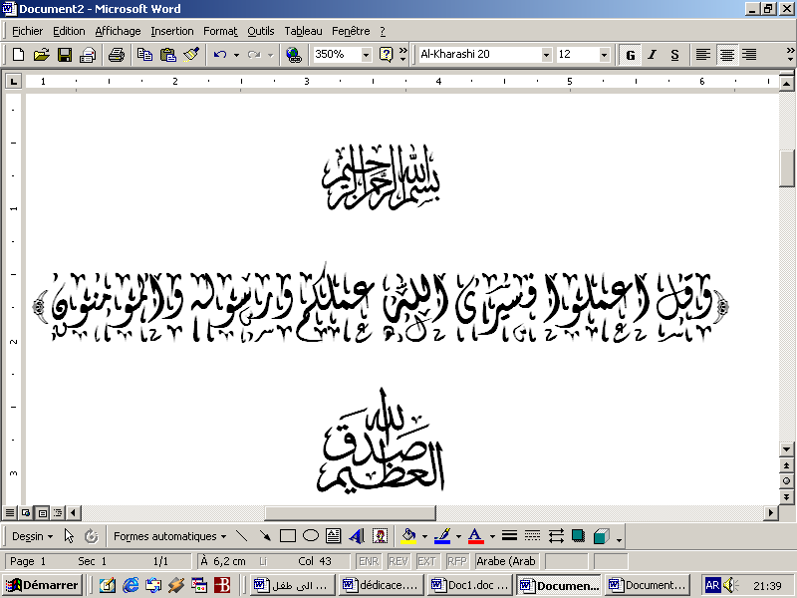

**سورة التوبة**

**الآية 105**

*A mes très chers parents ;*

Aucun mot ne saurait exprimer tout mon amour et toute ma gratitude. Merci pour vos sacrifices le long de ces années. Merci pour votre présence rassurante.

*Merci.*

Ce travail est dédié à mes professeurs, ma famille en témoignant le sacrifice que vous avez déployées, à notre égard, note amour et reconnaissance ne saurait être exprimée par des dédicaces.

*Que dieu seul, puissant, vous accorde santé, bonheur, prospérité et longue vie.*

A mes collègues et amis veuillez agrées l’expression de ma profonde amitié.

*Je vous dédie ce travail*

*en témoignage de mon grand amour,*

*mon grand respect et ma profonde estime.*

Je tiens à remercier *M. Abdelfattah OULAIKA* Chef du service Informatique au « CH Hassan II » d’avoir accepté de m’accorder un stage au sein de son service, ainsi que M. *Aziz ABDELGHANY*, M. *Mohammed BELHJOUR* et tout le personnel au sein du service informatique du « CH Hassan II ».

Je tiens aussi à remercier mes encadrants *Mme. Fadoua YAKINE*, *M. Rachid FLISSE, et M. Mounir MAKHLOUK* pour leurs directives précieuses et leurs conseils pertinents qui m’ont été d’un appui considérable.

J’adresse aussi mes sincères considérations, à *M. BENNANI* Chef de la Filière Ingénieur GTR, ainsi que tous les professeurs de l’*ENSA-Fès* pour la richesse des enseignements et des échanges tout au long de notre formation.

Je formule mes sincères remerciements à l’égard des membres du jury, d’avoir accepté de juger mon travail.

Mes remerciements les plus sincères à toutes les personnes qui ont contribué de près ou de loin à l’élaboration de ce rapport.

Dans le cadre du module projet de fin d’études à la l’Ecole Nationale des Sciences Appliquées de FES, afin d’obtenir le titre d’Ingénieurs d’état en Télécommunication et Réseaux Informatiques, j’ai effectué un stage d’une période de quatre mois : de Février au mois de Mai 2013, au sein du Centre Hospitalier Hassan II. Le présent document constitue une synthèse de mon projet de fin d’études.

Ce projet avait pour objectif de concevoir et développer un système de supervision des différents composants du parc informatique afin de détecter les anomalies concernant les équipements réseau, l’utilisation des ressources de ces équipements (Ram, CPU…), le statut des interfaces réseau et d’autres services qui seront détaillés dans ce rapport.

Nous avons effectué dans un premier temps une étude fonctionnelle et technique de l’existant, ce qui nous a permis de dégager l’ensemble des limites de celui-ci. Dans un second lieu, nous avons capturé les nouveaux besoins en termes d’architecture logicielle, de besoins techniques et de besoins fonctionnels, pour rédiger un cahier de charges. Nous avons ensuite conçu le nouveau système avant de passer à la phase de développement.

Pour la réalisation du projet, nous avons suivi un processus de développement en Y (2TUP) en respectant les normes de modélisation en UML 2. Et, en ce qui concerne le développement de l’application qui respecte l’architecture trois tiers, nous avons utilisé le Framework de développement « CakePHP ». Par ailleurs, nous avons exploité la puissance du langage de programmation réseau « Perl ». A travers ce document, nous allons décrire plus en détail chaque partie de la réalisation de ce projet.

**Mots-clés:**

Supervision, Framework « CakePHP », processus 2TUP, langage UML 2, « Perl ».

Under the proposed graduation module at the National School of Applied Sciences FES to obtain the title of state Telecommunication Engineers and Computer Networks, I did an internship in a period of four months, from February to Mai 2013, in the Hospital Hassan II. This document is a summary of my graduation project.

This project aimed to design and develop a system of supervision of the different components of the computer equipment in order to detect anomalies in network equipment, the use of resources of these devices (RAM, CPU ...), the status of network interfaces and other services which are detailed in this report.

We conducted initially functional and technical study of the existing, which allowed us to identify all the limits thereof. In the second place, we have captured the new needs in terms of software architecture, technical requirements and functional requirements, when writing specifications. We then designed the new system before proceeding to the development phase.

For the project, we follow a development process Y (2TUP) respecting standards modeling in UML 2. And regarding the application development that respects the three-tier architecture, we used the Development Framework « CakePHP ». In addition, we have harnessed the power of language « Perl » network programming. Through this document, we describe each part of this project in more detail.

**Keywords:**

Supervision, Framework « CakePHP » 2TUP process, UML 2, « Perl ».

في إطار وحدة التخرج المقترحة في المدرسة الوطنية للعلوم التطبيقية فاس للحصول على دبلوم مهندس الاتصالات الخارجية وشبكات الكمبيوتر، اجريت فترة تدريب مدتها أربعة أشهر، من شهر فبراير إلى شهر مايو عام 2013، في المركز الاستشفائي الحسن الثاني بفاس. هذا المستند عبارة عن ملخص لمشروع التخرج الخاص بي.

هذا المشروع يهدف إلى تصميم وتطوير نظام للإشراف على مختلف الأجهزة من أجل الكشف عن الحالات الشاذة في معدات الشبكات، ومستوى استخدام الموارد من هذه الأجهزة (ذاكرة الوصول العشوائي، وحدة المعالجة المركزية ...)، و وضع واجهات الشبكة وغيرها من الخدمات التي ترد تفاصيلها في هذا التقرير.

في البداية، أجرينا دراسة وظيفية وتقنية حول الوضع الحالي للنظام، الأمر الذي سمح لنا بتحديد جميع خاصيات وكذلك القصور الذي يعاني منه نظام الإشراف الحالي. في المقام الثاني، قمنا بجرد و تحديد الاحتياجات الجديدة من حيث هندسة البرمجيات، والمتطلبات التقنية والمتطلبات الوظيفية، حتى يتسنى لنا تحري دفتر التحملات. ثم قمنا بتصميم النظام الجديد قبل الشروع في مرحلة التطوير.

في ما يخص انجاز المشروع، استندنا على منهجية التطوير والبرمجة « 2TUP » مع احترام معايير التصميم  .« UML 2 »وفيما يتعلق بتطوير التطبيق فهو يحترم الهندسة المعمارية من ثلاث طبقات، كما استندنا في البرمجة على الإطارCakePHP » «وعلى قوة لغة برمجة الشبكات  .« Perl »من خلال هذه الوثيقة، نصف التفاصيل المتعلقة بانجاز كل جزء من هذا المشروع.

Introduction Générale : 12

Chapitre I : Présentation Général de l'Organisme d'Accueil : « CH Hassan II » et Mise en Contexte du Projet: 15

Introduction : 16

I. Présentation de « CH Hassan II » : 16

II. Etude de l’Existant et Définition de la Problématique : 18

III. La Conduite du Projet : 24

Conclusion : 27

Chapitre II : Notions de base sur la Supervision Réseau 28

Introduction : 29

I. La Supervision Réseau : 29

II. Le protocole SNMP : 33

Conclusion : 38

Chapitre III : Analyse des Besoins et Conception 39

Introduction : 40

I. L’Étude Préliminaire : 40

II. Capture des Besoins Fonctionnels : 46

III. Développement du Modèle Dynamique : 60

IV. Développement du Modèle Statique : 65

Conclusion : 70

Chapitre IV : Plan de Développement 71

Introduction : 72

I. Capture des Besoins Techniques : 72

II. Modèle des interfaces du système de supervision : 80

Conclusion : 86

Conclusion et Perspectives : 87

Bibliographie : 89

Webographie : 90

Annexes : 91

Annexe A : Choix du Processus de Développement : 92

Annexe B : SNMP : Simple Network Management Protocol : 94

Annexe C : Le Diagramme de Classes de l’Application : 99

Annexe D : Étude Comparative des Framework de Développement PHP : 100

Annexe E : Les Tests Unitaires : 102

Figure 1. 1 : Organigramme de « CH Hassan II » : 17

*Figure 1. 2 : Architecture du Réseau du « CH Hassan II » : Local Nodal Principal :* 19

Figure 1. 3 : Architecture du réseau du « CH Hassan II » : bâtiments, services et locaux techniques d'étages : 20

Figure 1. 4 : Les fonctionnalités de l'outil de supervision « HP ProCurve Manager » : 21

Figure 1. 5 : Le processus de développement en Y : 25

Figure 1. 6 : Planning du projet : 27

Figure 2. 1 : Network Management System (MNS) : 32

Figure 2. 2 : Exemple du fichier MIB (ASN 1.1) : 36

Figure 2. 3 : Structure hiérarchique de la MIB : 36

Figure 2. 4 : Les requêtes SNMP : 37

Figure 2. 5 : Les traps SNMP : 37

Figure 2. 6 : Les réponses SNMP : 37

Figure 2. 7 : Exemple d’échange SNMP : 38

Figure 3. 1 : Diagramme de contexte dynamique du système : 45

Figure 3. 2 : Résumé des produits et des activités de l'étude préliminaire : 46

Figure 3. 3 : Liste des acteurs et des messages par cas d'utilisation : 47

Figure 3. 4 : Les cas d'utilisations : « Authentification » : 48

Figure 3. 5 : Les cas d'utilisations : « Gestion des utilisateurs » : 49

Figure 3. 6 : Les cas d'utilisations : « Gestion des équipements » : 50

Figure 3. 7 : les cas d'utilisations : « Gestion des services » : 51

Figure 3. 8 : les cas d'utilisations : « Gestion des rôles et profils » : 52

Figure 3. 9 : Le cas d'utilisation : «Consultation de statut des équipements, des services et des performances » : 52

Figure 3. 10 : Le cas d'utilisation : «Consultation et impression des statistiques et des graphes » : 53

Figure 3. 11 : Le cas d'utilisation : «Consultation et impression des statistiques et des graphes » : 53

Figure 3. 12 : Le cas d'utilisation : «Configuration de l’envoi des notifications » : 54

Figure 3. 13 : Le cas d'utilisation : «Consultation du journal des évènements des équipements, et des notifications » : 54

Figure 3. 14 : Liste des cas d’utilisation et de leurs acteurs par package : 55

Figure 3. 15 : Diagramme des cas d'utilisations du package « gestion d’authentification » : 56

Figure 3. 16 : Diagramme des cas d'utilisations du package « gestion des utilisateurs » : 56

Figure 3. 17 : Diagramme des cas d'utilisations du package « gestion des privilèges des utilisateurs » : 57

Figure 3. 18 : Diagramme des cas d'utilisations du package « gestion des équipements » : 57

Figure 3. 19 : Diagramme des cas d'utilisations du package « gestion des services » : 58

Figure 3. 20 : Diagramme des cas d'utilisations du package « supervision des équipements » : 59

Figure 3. 21 : Diagramme des cas d'utilisations du package « gestion des notifications » : 60

Figure 3. 22 : Situation du développement du modèle dynamique dans 2TUP : [B-2] 61

Figure 3. 23 : Le scénario basique pour supervision des équipements réseaux 61

Figure 3. 24 : Le diagramme de séquence pour le cas d'utilisation « authentification » : 62

Figure 3. 25 : Le diagramme de séquence pour le cas d'utilisation « ajout d’un nouvel utilisateur » : 62

Figure 3. 26 : Le diagramme de séquence pour le cas d'utilisation « Ajout d'un nouvel équipement » : 63

Figure 3. 27 : Le diagramme de séquence pour le package « supervision des équipements » : 64

Figure 3. 28 : Le diagramme de séquence pour le package « gestion des notifications » : 65

Figure 3. 29 : Le diagramme de classe pour les packages « authentification », « gestion des utilisateurs », et « gestion des privilèges des utilisateurs » : 66

Figure 3. 30 : Le diagramme de classe pour le packages « gestion des services » : 66

Figure 3. 31 : Le diagramme de classe pour le packages « gestion des équipements » : 67

Figure 3. 32 : Le diagramme de classe pour le packages « supervision des équipements » : 68

Figure 3. 33 : Le diagramme de classe pour le packages « gestion des notifications » : 69

Figure 4. 1 : Modélisation de l'architecture 3 tiers : 73

Figure 4. 2 : L'architecture applicative n-tiers : 74

Figure 4. 3 : Le modèle MVC (Model-View-Controller) : 77

Figure 4. 4 : Comparaison de Subversion et CVS : 79

Figure 4. 5 : Formulaire d'authentification : 80

Figure 4. 6 : Le panneau d'administration : 81

Figure 4. 7 : L’état des services supervisés au niveau du serveur « Houda-PC : 192.168.0.10 » : 82

Figure 4. 8 : L’état des services supervisés au niveau du Switch « ProCurve : 192.168.0.5 » : 82

Figure 4. 9 : « Details » pour les serveurs : 83

Figure 4. 10 : « Details » pour les Switchs : 83

Figure 4. 11 : Liste des services : 84

Figure 4. 12 : Liste des serveurs : 84

Figure 4. 13 : Liste des Switchs : 84

Figure 4. 14 : L'auto-découverte du réseau : Définition des LAN du réseau : 85

Figure 4. 15 : Liste des utilisateurs : 85

Figure 4. 16 : Liste des rôles : 85

Figure 5. 1 : Tableau comparative entre les processus de développement : 92

Figure 5. 2 : Format des messages SNMPv1 : 94

Figure 5. 3 : Format des messages SNMPv3 : 96

Figure 5. 4 : Le diagramme de classe du module de gestion : 99

Figure 5. 5 : QSOS : Répartition des notes des quatre Framework PHP : 101

Figure 5. 6 : Exemple de tests unitaires pour la classe « Service » : 102

Figure 5. 7 : Exécution des tests unitaires pour la classe « Service » : 102



Actuellement toutes les entreprises sont équipées d’un réseau local au minimum, et de réseaux de longues distances pour les plus importantes d’entre elles. Leurs parcs informatiques englobent une dizaine voir une centaine d’équipements, engendrés par des serveurs de bases de données et des serveurs de traitements.

Vu que ces systèmes informatiques sont au cœur des activités des entreprises, leur maitrise devient primordiale. Ils doivent fonctionner pleinement et en permanence pour garantir la fiabilité et l’efficacité exigées, et surtout travailler à réduire les problèmes de défaillances, les pannes, les coupures et les différents problèmes techniques qui peuvent causer des pertes considérables.

De ce fait, les administrateurs réseau font appel à des logiciels de surveillance et de supervision de réseaux afin de vérifier l’état des équipements en temps réel de l’ensemble du parc informatique sous leur responsabilité. Et être aussi informés automatiquement (par email, par SMS, …) en cas de problèmes. Grâce à un tel système, les délais d’interventions sont fortement réduits et les anomalies peuvent être aussitôt prises en main avant même qu’un utilisateur peut s’en apercevoir.

Ainsi, la supervision des réseaux s’avère nécessaire et indispensable. Elle permet entre autre d’avoir une vue globale du fonctionnement et des problèmes pouvant survenir sur un réseau mais aussi d’avoir des indicateurs sur la performance de son architecture.

C’est dans ce cadre que s’inscrit mon stage de fin d’études passé au sein du « CH Hassan II » au département « Informatique et statistiques » où j’ai eu pour mission la conception, la réalisation et la mise en place d’une solution de supervision réseau.

Avant de proposer une solution, certaines recherches et études préliminaires permettant de comprendre exactement la tâche qui m’a été affectée ont été nécessaires. Il existe plusieurs visions de la solution, mais il fallait choisir la vision la plus adaptée aux besoins du département. Ces recherches combinées aux informations collectées lors des entrevues avec les encadrant ont permis d’élaborer un cahier de charge assez claire et de déterminer l’architecture de l’outil de supervision voulu, ainsi que les outils et technologies qui pourraient être utiles.

En effet, pour la mise en place de cette solution, on a pensé à exploiter la puissance du protocole SNMP et du langage de programmation PERL dans le domaine de la supervision réseau d’une part.

Et d’autre part, bénéficier de la facilitée et la puissance des langage de programmation web HTML5, PHP5 et JavaScript pour la gestion des équipements, de leurs configurations et des incidents et anomalies les concernant, ainsi que des fonctionnalités avancées et adaptées pour la supervision réseau offertes par l’outil de génération de graphes RRDTool. En conclusion, le travail consistait réellement à réaliser deux applications indépendantes physiquement mais liées d’un point de vue fonctionnel :

**Un module de gestion :** qui a pour fonction de gérer les équipements dès leur ajout sur le réseau. Cette gestion est essentielle au niveau des incidents réseaux, elle exploite les résultats fournis par le module de supervision.

On devra par ailleurs pouvoir fournir des rapports imprimables comme résultat de cette gestion, pour établir un suivi des événements que le département informatique aura pour principale tâche d’entretenir, ainsi que des graphes détaillés reflétant la performance des différents équipements et de leurs services.

**Un module de supervision :** Cette deuxième application est le noyau du projet. C’est une application Perl de Monitoring du réseau utilisant le protocole SNMP. La supervision porte sur le trafic des composants réseau, notamment sous forme de graphes en temps réel. Elle consiste à envoyer des requêtes aux équipements à superviser pour récupérer plusieurs informations concernant leurs performances et services.

Le présent rapport présente en détail notre projet et il comporte quatre chapitres.

Le premier décrit le contexte général du projet, en commençant par une présentation de l’organisme d’accueil, suivi d’une étude de l’architecture réseau du « CHU Hassan II-Fès », ainsi que de l’outil de supervision existant pour pouvoir identifier les besoins, connaître toutes les fonctionnalités déjà mises en place, et dégager d’éventuelles demandes non satisfaites. Le deuxième chapitre met l’accent sur les différentes notions nécessaires à la compréhension de la problématique à savoir la supervision réseau et le protocole SNMP.

Le troisième chapitre aborde la phase d’analyse et de conception détaillée, qui commence par le dressement d’un cahier de charges et modélisation du contexte dynamique de la solution suivi de la phase d’élaboration des spécifications détaillées suivant le langage de modélisation UML 2. Et finalement, le quatrième chapitre traite la phase de l’étude technique et la mise en œuvre. Au niveau de ce chapitre nous verrons également les outils, technologie et Framework utilisées lors de notre stage.

# Introduction :

Nous allons exposer dans ce chapitre, en premier lieu, une présentation du Centre Hospitalier Universitaire Hassan II, puis nous allons schématiser la structure du réseau de l’organisme d’accueil.

Ensuite, on va parler de la problématique à résoudre, de la planification prévu et du processus de développement utilisé afin de mener à bien notre projet. En plus, on va essayer de détailler l’architecture de supervision déjà mise en place afin de recenser les besoins fonctionnelles et établir le cahier de charge.

1. **Présentation de « CH Hassan II » :**

Le Centre Hospitalier Hassan II est constitué d’une Direction et des formations hospitalières suivantes :

* Hôpital des spécialités.
* Hôpital Mère Enfant.
* Hôpital OMAR DRISSI.
* Hôpital IBN AL HASSAN.

La Direction du Centre Hospitalier Hassan II comprend les organes de Direction et de gestion suivants :

* Le Secrétariat général.
* La Division des affaires médicales et des soins infirmiers.
* La Division des ressources humaines, de formation et de coopération.
* La Division des affaires financières, de logistiques et de maintenance.
* Le Service de l’informatique et des statistiques.
* Le Service d’audit et de contrôle de gestion.

1. **L’organigramme de la direction du « CH Hassan II » :**

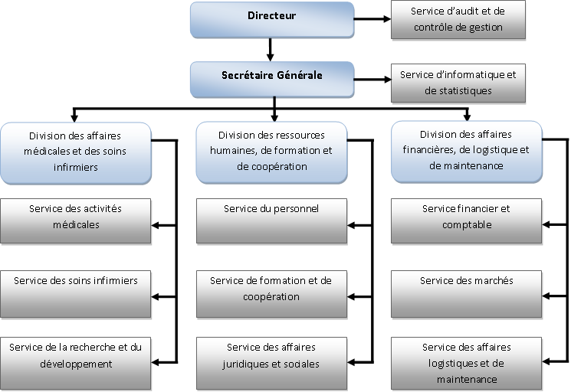

Figure 1. : Organigramme de « CH Hassan II » : [W-1]

1. **Le service d’informatique et des statistiques :**

Ce service est rattaché au secrétariat général du centre hospitalier. Il est chargé de :

* Superviser et coordonner les travaux d’élaboration d’un schéma directeur des systèmes d’information.
* Définir le plan informatique conformément au schéma directeur, de superviser et de coordonner la conception et la mise en place d’un système d’information pour la gestion.
* Assurer le suivi, la coordination et l’exécution des projets d’information au niveau du centre tout en garantissant la cohérence et l’intégrité du système d’information.
* Être l’interlocuteur privilégié des utilisateurs, pour les problèmes informatiques (matériel, réseau, logiciel).
* Avoir une vision globale du système, être conscient de l’enjeu de la cohérence globale du système d’information du Centre hospitalier et des dangers liés aux systèmes parallèles et à la redondance d’informations.
* Elaborer et formaliser les projets des cahiers des charges décrivant les spécifications fonctionnelles des applications informatiques et soumission aux utilisateurs aux fins de validation.
* Contrôler la qualité des applications développées par le service et exécuter les procédures de réception en liaison avec les services utilisateurs de la production informatique.
* Coordonner, développer, aider à la mise en place d’un système d’information pour la gestion.
* Assurer la formation du personnel utilisateur.
* Elaborer et mettre à jour les sites intranet et internet du centre hospitalier.
* Développer en collaboration avec les responsables des formations hospitalières du Centre à mettre en place une comptabilité générale et une comptabilité analytique.
* Développer des procédures de contrôle de gestion et de veiller à leur mise en œuvre.
* Développer une politique de communication du centre hospitalier et de veiller à sa mise en application.
* Elaborer et de réaliser les documents d’information interne du centre hospitalier.

1. **Etude de l’Existant et Définition de la Problématique :**

Avant de passer à tout acte de pratique il faut bien déterminer les attentes et les besoins de notre environnement de travail, pour cela la compréhension du sujet de travail et les résultats demandés occupe une partie importante du temps.

Il faut tout d’abord commencer par analyser la structure du réseau de l’hôpital, déterminer la nature du fonctionnement de chaque élément (type de serveur, charge sur chaque serveur, performance équipements, etc…). Après, il faut passer aux interviews directes avec les responsables pour sonder leurs attentes de la solution de supervision à implémenter, selon les possibilités offertes.

1. **Etude de l’existant :**
2. ***Le réseau du « CH Hassan II » :***

Le réseau de l’hôpital est constitué d’un local nodal principal qui regroupe les serveurs public qui se trouve dans la zone DMZ, les serveurs d’applications, le firewall (Astaro[1]), et le routeur qui permet la connexion au réseau WAN (figure 1.2).

En plus, on à trois Switchs fédérateurs (qui constituent la boucle réseau LAN de l’hôpital) au niveau des bâtiments de l’hôpital mère/ enfant, l’hôpital de spécialités, et la 2ième tranche (l’hôpital d’oncologie, l’hôpital nucléaire, internat, et direction générale).

Au niveau de chacun de ces bâtiments, on retrouve plusieurs divisions et services (un service par étage), pour chaque service on trouve un petit local technique dans lequel est installé un Switch d’accès de 24 ports qui comporte un Vlan principal pour le service, et autres Vlans qui représente d’autres services délocalisés comme le service de la pharmacie. (La figure 1.3).



*Figure 1. 2 : Architecture du Réseau du « CH Hassan II » : Local Nodal Principal :*



Figure 1. 3 : Architecture du réseau du « CH Hassan II » : bâtiments, services et locaux techniques d'étages :

Pour conclure, la structure du réseau du « CHU Hassan II - Fès » est assez grande, et elle comporte différents types d’équipements qui doivent êtres maintenus régulièrement. En plus, elle comporte des serveurs qui contiennent des applications critiques, dont la non disponibilité pourrait engendrait des pertes d’investissements assez considérables.

Le service informatique du « CHU Hassan II - Fès » utilise l’outil « HP ProCurve Manager » qui couvrait jusqu’à peu de temps une grande partie des besoins de supervision dans la mesure où il permettait de surveiller l’ensemble des Switchs « HP ProCurve ».

Dernièrement, le réseau de l’hôpital a connu des modifications marquées principalement par la mise en place de nouveaux serveurs d’applications critiques. En plus, l’outil de supervision « HP ProCurve Manager » est doté d’une courte licence (de six mois) qui est déjà expiré.

1. ***L’outil de supervision actuel « HP ProCurve Manager » :***

« ProCurve Manager » (PCM+) est une plate-forme de gestion de réseau avancée basée sur Windows qui fournit à l’administrateur des écrans simples à utiliser et détaillés pour configurer, mettre à jour, surveiller et dépanner les Switchs « ProCurve » de manière centralisée. L’administrateur peut activer des règles qui déclenchent automatiquement des actions en réponse à des menaces provenant de différentes sources. Le logiciel peut s’exécuter de façon indépendante ou être intégré à « HP OpenView Network Node Manager », ce qui permet à l’administrateur de surveiller des réseaux multi-constructeurs, tout en tirant parti des fonctions spécifiques de gestion de ProCurve. PCM+ peut être complété par des plug-ins, tels que « Network Immunity Manager », « Identity Driven Manager » et « ProCurve Mobility Manager ». PCM+ peut également intégrer la gestion de base de périphériques d’autres fournisseurs.

Cette solution de supervision des Switchs « HP ProCurve », offre plusieurs fonctionnalités, dont les plus importantes, sont représentées par la suite (figure 1.4).

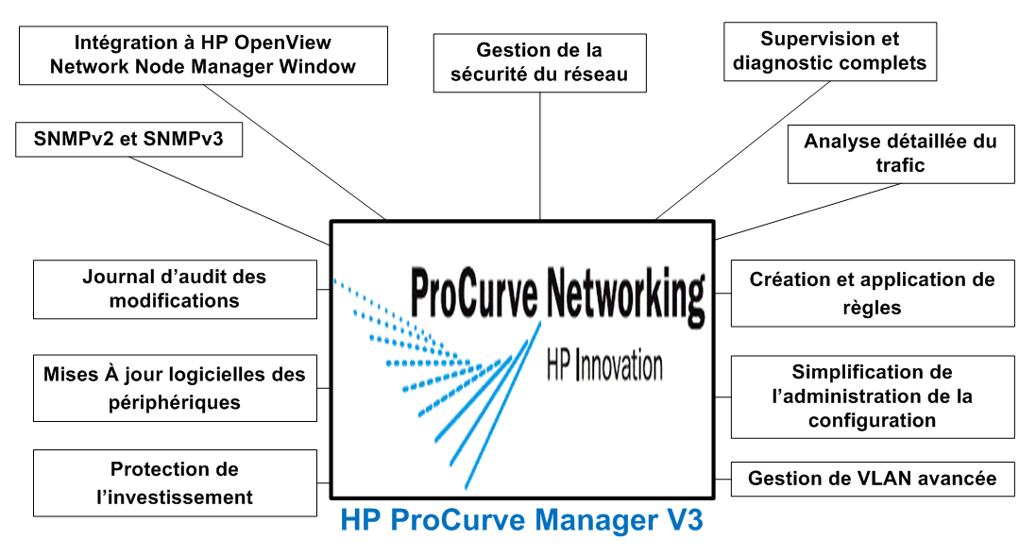

Figure 1. : Les fonctionnalités de l'outil de supervision « HP ProCurve Manager » :

Cette solution de supervision, offre plusieurs fonctionnalités, mais elle ne permet que la gestion des Switchs, il ne prend pas en charge les serveurs.

En plus, sa licence, qui est en fonction du nombre de Switchs à gérer (l’hôpital est doté d’environ 124 Switchs), est relativement assez chère.

1. **Présentation de la problématique :**

Au quotidien, on a constaté au niveau du réseau du « CH Hassan II », qu’il y a beaucoup de problèmes qui sont liés à un manque d’information sur l’état du parc informatique. Voici deux exemples d’incidents :

* Suite à la mise à jour d’un logiciel par un sous traitant, toutes les applications hébergées sur le serveur ont été ralenties, quatre heures plus tard il était impossible de les utiliser. La mise à jour comportait un bug qui ne libérait pas la mémoire vive quand celle-ci n’était plus utilisée par le programme, entraînant un engorgement. En plus, la capacité de disque dur système de certains serveurs d’applications, qui ne nécessitent pas de mémoire de stockage assez grande, est minimal (environ 72 Go). Et lorsque il y a une montée de charge au niveau de la mémoire RAM, à cause d’une fausse manipulation ou une requête SQL mal formée, le système d’exploitation sera obligé d’attaquer l’espace disque dur système pour avoir plus de mémoire, ce qu’on appelle la mémoire Swap. Ce qui réduit d’une façon inattendue l’espace de stockage du serveur et entrainera un blocage et une perte d’informations.

***Résultat :*** *dégradation des conditions de travail des utilisateurs, puis interruption de service concernant les applications vitales pour l’hôpital (une journée avec un service dégradé, 4 heures d’indisponibilité et redémarrage du serveur).*

* Le problème de boucles au niveau des Switchs, un problème qui a beaucoup dérangé le service technique, puise qu’on savait très bien qu’en absence d’un système de supervision complet rend la tâche de détection de cette boucle et le port qui le cause très difficile.[2]

***Résultat :*** *perturbation de l’ensemble des utilisateurs des services concernés, et déni d’accès au réseau et aux applications vitales pour l’hôpital.*

L’analyse des l’incidents nous a montré que ce genre de disfonctionnements du réseau auraient pu être évités, ou si les administrateurs réseau ont été informé à temps, ils auraient pu diminuer ces impacts.

1. **Le cahier de charge :**

Le but de ce projet est donc de concevoir et développer une solution optimale pour la gestion et le monitoring des équipements réseaux (Switchs et serveurs d’applications) en premier lieu (afin de réduire de telle incidents, citées dans le paragraphe ci-dessous), offrir la possibilité de devenir « proactif» face aux problèmes rencontrés en un second lieu, et finalement et le plus important, de pouvoir détecter et interpréter en un simple coup d’œil les causes et origines des problèmes rencontrés afin de les fixer le plus rapidement possible.

Donc, on à intérêt à superviser le parc informatique avec une solution de supervision qui respecte les critères suivants :

* Solution à coût le moins élevé possible, permettant de visualiser l’état et l’évolution de l’utilisation des équipements du parc. Les investissements et frais d’utilisation du service doivent être réduits au maximum.
* L’interface doit être simple à utiliser et nous donner un visuel clair et précis sur l’état des équipements du parc informatique.
* Elle devra être capable d’avertir les administrateurs réseau par e-mail ou par SMS, en cas de dépassements de seuils d’alertes définis ou d’interruption de fonctionnement.
* Le service de surveillance ne devra pas nécessiter de logiciel clients sur les équipements cibles, pour prévenir :
* Les effets de bords non désirés avec les autres applicatifs.
* Les failles qui pourraient nuire à la sécurité des équipements.
* La consommation de bande passante et l’impact sur le réseau doivent pouvoir être mesurés, pour ne pas perturber le fonctionnement de celui-ci et ne pas engorger les liaisons réseau.
* Pour ne pas encombrer notre réseau de requêtes, l’intervalle de récupération des données est fixé à 5 minutes.
* Solution doit aussi permettre de :
* Anticiper les évolutions futures (les besoins de stockages, la montée en charge des équipements et services).
* Anticiper les problèmes qui pourraient survenir (disque dur plein, surcharge d’une liaison réseau ...).
* Collecter des informations sur tous les équipements du parc pour faciliter l’administration du parc informatique.
* Etablir des statistiques : le taux de disponibilité, le taux d’utilisation, …
* Etablir une représentation graphique de ces statistiques.
* Avoir des informations sur différents points des équipements du parc tels que :
* La charge processeur, l’utilisation des disques, de la mémoire vive, et le trafic des interfaces réseaux.
* Les statistiques d’arrêt de certains services (Web, messagerie, …).

1. **La Conduite du Projet :**
2. **Le processus de développement :**

L’adéquation du projet au processus de développement peut largement affecter le sort d’un projet informatique. Donc un mauvais choix du processus de développement peut conduire un projet à l’échec.

Afin de minimiser ce risque, et de choisir la méthode de conception la plus adéquate, nous avons réalisé une étude comparatif des différents processus utilisés dans le cadre de développement des projets informatiques. (Voir annexe A)

On a constaté que le processus 2TUP est le plus adapté pour mener à bien notre projet, en raison qu’il apporte une réponse aux contraintes de changement continuel imposées aux systèmes d’information de l’entreprise, puisqu’il permet la production de modèles réutilisables indépendamment des technologies utilisées. En ce sens, il renforce le contrôle sur les capacités d’évolution et de correction de tels systèmes.

Le terme « 2 Track » signifie littéralement que le processus suit deux chemins ou branches. Il s’agit des branches « *fonctionnels* » et « *d’architecture technique* », qui correspondent aux deux axes de changement imposés au système informatique.

Et, afin de procéder à la réalisation du système, il est nécessaire de fusionner les résultats des deux branches. Ainsi, cette fusion conduit à l’obtention d’un processus de développement en forme de Y, comme illustré par la figure 1.5. [B-2]

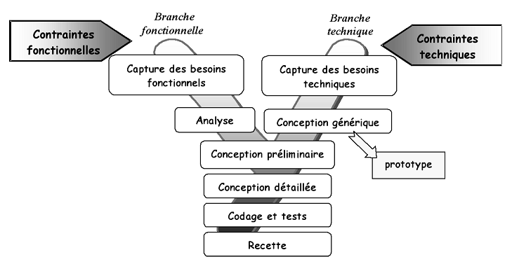

Figure 1. : Le processus de développement en Y :

La branche fonctionnelle cherche à :

* Définir les besoins utilisateurs.
* Rédiger les spécifications fonctionnelles
* Mener une analyse détaillée qui détermine et formule les différents scénarios de l’utilisation de l’application.
* Concevoir un modèle de données qui reflètent les objectifs du maitre d’ouvrage.

L’objectif de la branche technique est donc de :

* Rassembler les besoins techniques (sécurité, montée en charge, intégration à l’existant, …) dans un dossier.
* Elaborer une architecture logicielle et applicative qui répond aux contraintes présentées dans le dossier technique.
* Identifier les besoins en Framework techniques afin de pallier aux manques de la technologie (outil mapping Objet / Relationnel, personnalisation de l’interface graphique …).
* Proposer des règles de développement afin d’industrialiser l’implémentation (gestion des exceptions, règles de nommage, règles de codage …).

Quant à la phase de réalisation, elle a pour objectif de juger la capacité des développeurs à :

* Intégrer l’architecture applicative.
* Monter en compétences sur les Framework techniques.
* Comprendre la conception et suivre les règles de développement.

1. **La planification du projet :**

La planification est parmi les phases d’avant-projet. Elle consiste à prévoir le déroulement du projet tout au long des phases constituant le cycle de développement. Grâce aux réunions tenues avec mes encadrant, nous avons été éclairés sur les différentes étapes du projet ainsi que leur séquencement.

Cela consistait en trois grandes étapes : la première est une phase d’analyse et de spécification dont les objectifs sont de faire une étude de l’existant, pour ensuite bien cerner le sujet d’une part et délimiter le périmètre du projet d’autre part, tant au niveau fonctionnel qu’au niveau technique.

La seconde est consacrée à la conception de la solution et quant à la troisième étape, elle traite la mise en œuvre de la solution à travers le codage, les tests et le déploiement.

1. ***La planification prévisionnelle :***

La première phase consistait en l’étude de l’existant, sur son aspect fonctionnel et technique. La deuxième phase concernait d’une part, le cahier des charges, en définissant les objectifs, solutions, fonctionnalité, contraintes … . Et d’autre part, la spécification des besoins (fonctionnels, opérationnels et techniques).

La troisième phase concernait la documentation sur les outils technologiques à utiliser dans la phase de développement, notamment le Framework de développement et les outils de graphisme. Pour passer ensuite à la phase de la conception et des spécifications détaillées, qui, regroupe les spécifications fonctionnelles et techniques. Puis le codage, tests et déploiement de la solution.

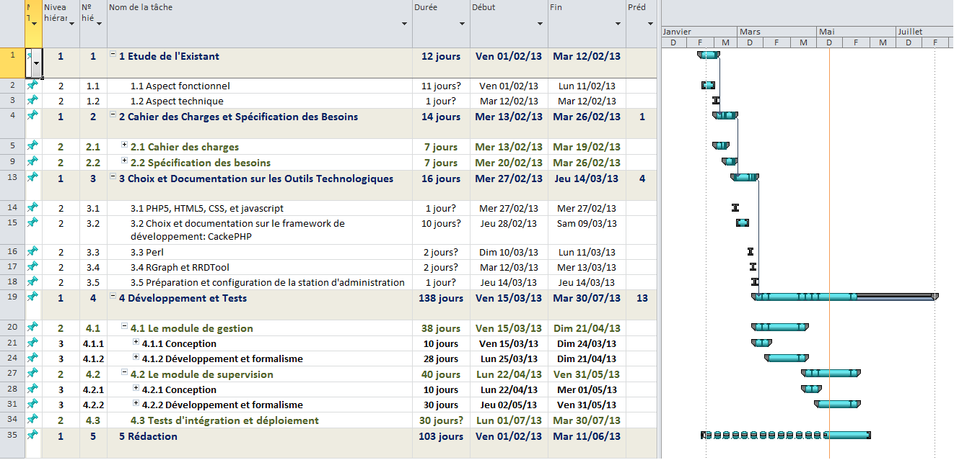

Figure 1. : Planning du projet :

1. ***Planification réelle :***

Nous avons marqué des écarts de quelques jours au niveau du planning réel, et ce lors de la définition des spécifications fonctionnelles. Cependant cela n’a pas influencé le bon déroulement du projet, car nous avons surestimé la durée d’autres tâches. Donc les dates principales ont été respectées.

# Conclusion :

Après avoir planifié les différentes tâches du projet, on va par la suite définir les notions de base ainsi que les normes les plus utilisées en supervision. En effet, dans le chapitre suivant, une étude théorique de quelques notions de supervision nécessaires à la réalisation du projet sera effectuée afin de mieux comprendre la norme de supervision « SNMP ».

# Introduction :

Avant de présenter le principal protocole de supervision « SNMP » considérée comme une norme de supervision, il paraît bon de définir précisément le concept de supervision et la manière dont il a été normalisé par l’ISO[3].

Donc, ce chapitre sera consacrée en premier lieu à la présentation de la supervision réseau et ses objectifs, et on détaillera ensuite le rôle et l’importance du protocole SNMP.

1. **La Supervision Réseau :**
2. **Le concept de supervision réseau :**

La supervision réseau a pour but de surveiller le bon fonctionnement des réseaux. Ce concept est né au début des années 1980, lors de l’explosion de la mise en place de réseaux informatiques dans les entreprises. La taille grandissante de ceux-ci ainsi que leur hétérogénéité posaient un réel problème de gestion et d’administration, multipliant les besoins en main d’œuvre d’experts administrateurs. C’est donc à cette époque qu’ont été menées les premières réflexions sur un nouveau concept, celui de la supervision.

La supervision devait être capable de s’adapter à des milieux hétérogènes, d’automatiser le contrôle des réseaux et de générer un ensemble de statistiques donnant une meilleure vision du réseau, permettant par là-même d’anticiper les besoins de celui-ci.

La supervision peut ainsi se définir comme étant l’utilisation de ressources réseaux adaptées (matérielles ou logicielles) afin d’obtenir des informations sur l’utilisation et sur l’état des réseaux et de leurs composants (logiciels, matériels). Ces informations peuvent alors servir d’outils pour gérer de manière optimale (automatique si possible) le traitement des pannes ainsi que la qualité des réseaux (problèmes de surcharge). Elles permettent également de prévoir toute future évolution nécessaire.

La supervision est capable de diagnostiquer et bien souvent de réparer seule les pannes. Si ce n’est pas le cas, elle se charge d’alerter immédiatement les personnes concernées par l’incident. Elle est donc extrêmement réactive et représente un gain important en temps. De plus, par sa vision continue du réseau, elle anticipe souvent sur des problèmes ultérieurs. On parle alors de pro-activité.

Ainsi, la supervision est à la fois réactive et proactive. C’est pourquoi, petit à petit, la supervision s’impose dans la plupart des entreprises possédant un parc informatique conséquent.

1. **La norme ISO de supervision (ISO7498/4) :**

L’ISO s’intéresse de près à la supervision. Et, dès 1988, l’organisme publie la norme ISO7498/4[4] définissant les principales fonctions que doivent implémenter les systèmes de supervision et d’administration. Ces fonctions sont les suivantes :

1. ***Gestion des performances (Performance Management) :***

La gestion des performances analyse de manière continue les performances du réseau afin de le maintenir dans un état de performance acceptable. Cette gestion s’opère en trois étapes. Tout d’abord, des variables contenant des informations significatives quant aux performances du réseau sont récupérées. Parmi celles-ci on peut citer *le temps de réponse d’une station utilisateur* ou encore *le taux d’occupation d’un segment réseau*. Une fois ces variables obtenues, elles sont analysées. Si elles dépassent un seuil de performance fixé préalablement, une alarme est tout de suite envoyée à l’administrateur du réseau, pour régler le problème au plus vite. Ces variables de gestion de performances sont réactualisées à court intervalle de temps dans le but d’être le plus réactif possible au moindre embryon de baisse de performance.

La gestion des performances permet donc une évaluation du comportement des ressources et un contrôle de l’efficacité des activités de communication.

1. ***Gestion des configurations (Management Configuration) :***

La gestion des configurations effectue un suivi des différentes configurations des éléments présents sur le réseau. Elle stocke dans une base de données les versions des systèmes d’exploitation et des logiciels installés sur chaque machine du parc réseau. Par exemple pour un ordinateur du réseau, la base contiendra la version de son OS, du protocole TCP/IP, etc ...

La gestion des configurations permet donc une identification et un contrôle des systèmes ouverts. Elle collecte et fournit des informations sur les différents systèmes du réseau.

1. ***Gestion de la comptabilité (Accounting Management) :***

La gestion de la comptabilité a pour but de mesurer l’utilisation des ressources afin de réguler les accès et d’instaurer une certaine équité entre les utilisateurs du réseau. Ainsi des quotas d’utilisation peuvent être fixés temporairement ou non sur chacune des ressources réseaux. De plus, la gestion de la comptabilité autorise la mise en place de systèmes de facturation en fonction de l’utilisation pour chaque utilisateur.

La gestion de la comptabilité permet donc un établissement des couts d’utilisation ainsi qu’une facturation de l’utilisation des ressources.

1. ***Gestion des anomalies (Fault Management) :***

La gestion des anomalies détecte les problèmes réseaux (logiciels ou matériels). Elle essaie d’isoler le plus précisément le problème en effectuant divers tests. Quand cela est possible, elle règle elle-même automatiquement l’anomalie. Sinon, elle alerte les personnes concernées par le type du problème afin de solliciter leur intervention. La gestion des anomalies garde dans une base de données l’ensemble des problèmes survenus ainsi que leur solution, de manière à être encore plus efficace face à un incident récurrent. Cette fonction de la norme ISO7498/4 demeure de loin la fonction la plus implémentée à ce jour. La gestion des anomalies détecte donc et corrige les fonctionnements anormaux des éléments du réseau.

1. ***Gestion de la sécurité (Security Management) :***

La gestion de la sécurité contrôle l’accès aux ressources en fonction des politiques de droits d’utilisation établies. Elle veille à ce que les utilisateurs non autorisés ne puissent accéder à certaines ressources protégées.

La gestion de la sécurité met donc en application les politiques de sécurité.

1. ***Structure de gestion des réseaux (Network Management System) :***

Après avoir défini les fonctionnalités de la supervision réseau, l’ISO s’est attaché à décrire la structure de la gestion des réseaux (Network Management System).

L’ISO propose d’installer un agent de gestion sur chaque machine supervisée, comme le montre la figure suivante :



Figure 2. 1 : Network Management System (MNS):

Cet agent récupère périodiquement et stocke localement des informations sur la machine sur laquelle il tourne. Quand il détecte un problème, il le signale au service de gestion centralisé (installé sur le serveur de supervision). Le service de supervision, en fonction de la nature de l’anomalie, prend un ensemble de décisions (actions) dont une bonne partie est transmise à l’agent de gestion présent sur la machine en difficulté.

L’agent exécute alors l’ensemble des actions réparatrices demandées par le superviseur afin de remettre la machine en état.

Toutefois, le service central de supervision ne reste pas inactif en attendant que ses agents lui rapportent des problèmes. Il peut en effet questionner régulièrement ses agents, par le biais de requêtes, pour connaître l’état complet d’une machine, et par addition, l’état de l’ensemble du réseau.

Les objets stockés dans les bases de données des agents sont normalisés au format ASN.1. Ces bases de données ont aussi été normalisées par l’ISO. Elles sont appelées bases de données MIB. Nous ne détaillerons ni le format ASN.1, ni les bases de données MIB.

Pour transmettre les différents messages échangés entre l’agent de supervision et le superviseur, un protocole réseau de couche OSI 7 a été défini par l’ISO : le protocole CMIP. Nous ne détaillerons pas ce protocole, puisqu’aucune implémentation n’en a été faite à ce jour. En effet, les travaux de l’ISO sur la supervision restent trop complets et complexes à mettre en œuvre. Ils ont toutefois eu le mérite de poser un cadre clair à la supervision réseau. [B-1]

1. **Le protocole SNMP :**
2. **Présentation :**

Jugeant les spécifications du protocole de transport CMIP proposé par l’ISO trop lourdes à mettre en œuvre, l’IETF a défini son propre protocole de gestion des réseaux : SGMP. Celui-ci ne fut jamais réellement déployé mais donna naissance en 1988 au protocole SNMP.

Comme son nom l’indique, SNMP se veut être le plus simple possible. L’IETF estime en effet que le transport des données de supervision ne doit pas nuire aux performances du réseau. SNMP ne permet de superviser que les réseaux TCP/IP. Il est donc totalement adapté aux réseaux informatiques utilisant majoritairement cette technologie. En plus, SNMP s’est imposé ces dernières années, comme étant le standard incontournable de la supervision pour l’ensemble des réseaux non téléphoniques.

Depuis 1988, SNMP a beaucoup évolué en passant de sa première version (RFC 1157), complètement dépourvue de sécurité, à sa version numéro trois combinant une sécurité basée sur les usagers et sur le type des opérations. Toutefois, actuellement, SNMPv1 reste la version la plus employée, SNMPv3 n’étant en cours de déploiement que depuis 1999.

Dans un souci de rapidité, le protocole SNMP ne transporte que des variables par le biais du protocole de transport UDP. Il sert à instaurer le dialogue entre les agents installés sur les machines supervisées et le serveur de supervision (voir structure NMS figure 2.1). L’agent reçoit les requêtes sur le port 161 et le superviseur reçoit les alarmes sur le port 162. Le modèle d’échange entre le serveur et l’agent est basé sur deux types d’opérations, les requêtes et les alarmes :

* + Lorsque le serveur veut demander quelque chose à l’agent ou lui imposer un ordre, il émet une requête en direction de l’agent. Celui-ci la traite et lui retourne une réponse.
  + Lorsqu’un événement survient sur l’élément du réseau monitoré par l’agent, ce dernier en informe immédiatement le superviseur par le biais d’une alarme de type « *trap* ». Dans le cas d’une « *trap* », le serveur retourne une réponse à l’agent émetteur.

1. **Le principe de fonctionnement :**

L’utilisation de la norme SNMP est basée sur 3 éléments :

* Les agents, placés sur les éléments actifs du réseau (serveurs, Switchs, ...).
* Les managers.
* La MIB.

1. ***Les agents SNMP :***

Sur une machine à superviser, pour que SNMP envoie les informations que l’on souhaite, il faut qu’un agent soit installé sur celle-ci. Cet agent écoute sur le port 161 et attend que le serveur lui envoie des requêtes pour lui répondre.

L’agent pourra aussi envoyer des alertes lui-même si l’administrateur réseau les a configurées. Par exemple, pour surveiller l’occupation CPU d’une machine, l’administrateur définira une valeur critique à partir de laquelle une alerte doit lui être émise.

En plus, l’agent pourra aussi agir sur l’environnement local, c’est pourquoi ce protocole est critique car il peut servir à d’autres personnes mal intentionnées pour prendre le contrôle à distance de certains équipements sur le réseau.

Généralement, l’administrateur possède un outil permettant de centraliser ce que lui retournent tous les agents et c’est donc cet outil qui va interroger les équipements du réseau, afin de pouvoir gérer un réseau entier.

1. ***Les managers :***

Le manager est celui qui veut connaître certaines informations (l’administrateur). Pour cela il envoie des requêtes aux différents agents implantés dans les éléments actifs et ces derniers répondent avec les informations demandées. Nous étudierons les différentes requêtes dans la partie suivante.

1. ***La MIB :***

Pour que SNMP fonctionne, il est nécessaire qu’un protocole d’échange soit défini. Il y a aussi une standardisation des informations que ce protocole peut transporter. C’est un protocole Internet, qui doit être utilisable sur des plates-formes hétérogènes (matériel comme système d’exploitation). C’est pour cette raison que l’on parlera de la MIB (Management Information Base). En effet la MIB est une base de données des informations de gestion maintenue par l’agent et c’est à cette base que l’on va demander les informations.

La structure de la MIB est hiérarchique : les informations sont regroupées en arbre, chaque information a un OID (Object identifier), une suite de chiffres séparés par des points, qui l’identifie de façon unique et le nom indiqué dans le document qui décrit la MIB. Par exemple, 1.3.6.1.2.1.2.2.1.2 est l’OID « ifDescr » qui est la chaîne de caractères décrivant une interface réseau.

Les MIB sont décrits en utilisant ASN.1 (exemple figure 2.2).

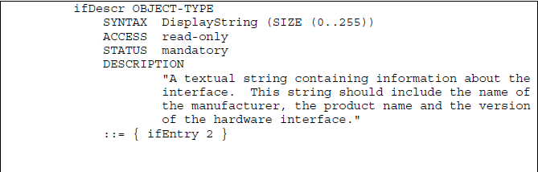

Figure 2. : Exemple du fichier MIB (ASN 1.1) :

Une des MIB les plus connues est la MIB-II, cette dernière est décrite dans la RFC 1213, et elle est mise en œuvre dans quasiment tous les équipements TCP/IP. Elle compte dix groupes : «système», «interfaces», «at», «IP», «ICMP», «TCP», «UDP», «EGP», «transmission» et «SNMP» (voir figure 2.3).



Figure 2. : Structure hiérarchique de la MIB :

1. **Les commandes SNMP :**

Il existe 5 types de requêtes SNMP, ils sont classées sur le tableau de la figure suivante :



Figure 2. : Les requêtes SNMP :

Les alertes sont transmises lorsqu’un événement non attendu se produit sur l’agent. Ce dernier informe le manager via une « trap ». Plusieurs types d’alertes sont alors possibles:



Figure 2. : Les traps SNMP :

Pour chaque envoi de message, une réponse est retournée à l’exception de la commande « trap ». Les types de réponses qu’on peut avoir, sont représentés sur le tableau de la figure suivante :



Figure 2. : Les réponses SNMP :

1. **Echange de message :**

Le protocole SNMP est principalement utilisé avec UDP/IP. (Il peut aussi utiliser TCP). L’utilisation d’UDP permet un échange de message plus rapide que l’utilisation de TCP. L’inconvénient est qu’il est possible de perdre des trames lors de l’échange de messages (mode non connecté). Les ports UDP sont donc le 162 pour le manager et le 161 pour les agents.

Un schéma récapitulant les échanges pouvant être effectués entre un agent et le manager est représenté sur la figure 2.7.

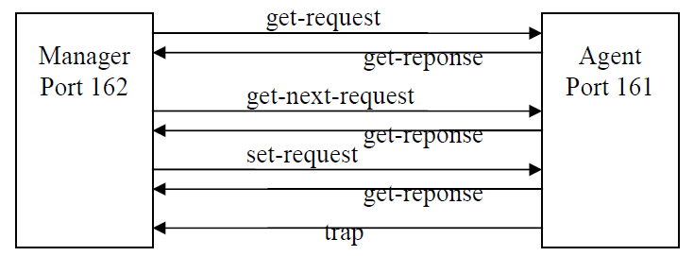

Figure 2. : Exemple d’échange SNMP :

(Voir annexe B)

# Conclusion :

Dans ce chapitre, on a étudié les notions évoquées lors de la réalisation du projet et dont l’assimilation est primordiale à la bonne compréhension de la problématique et de l’intérêt du projet.

Dans le chapitre suivant, dans un premier temps, on va essayer d'identifier les besoins fonctionnels et opérationnels et tous les points qui permettront d’entamer la partie conception. Ensuite, on traitera l’analyse objet et l’architecture du système à réaliser, et on représentera les divers diagrammes de la conception UML.

# Introduction :

L’étude fonctionnelle est la première étape dans le développement d’une application. Elle définit les besoins utilisateurs, établit les spécifications, produit des maquettes du produit final pour le client, analyse et conceptualise les données.

C’est donc une étape cruciale qui définit le contexte de l’application en détail sans entrer dans l’étude technique proprement dite.

Dans un premier temps, on va essayer de déterminer les besoins fonctionnels en considérant le système comme une boîte noire, afin d’étudier sa place dans le système métier plus global de l’entreprise. Ensuite, après avoir identifié les acteurs qui interagiront avec le système, on va développer un premier modèle UML de niveau contexte, pour pouvoir établir précisément les frontières fonctionnelles du système.

1. **L’Étude Préliminaire :**

L’étude préliminaire (ou pré-étude) est la toute première étape de notre processus de développement. Elle consiste à effectuer un premier repérage des besoins fonctionnels et opérationnels, en utilisant principalement le texte, ou des diagrammes très simples. Elle prépare les activités plus formelles de capture des besoins fonctionnels et de capture des besoins techniques.

1. **Le cahier des charges :**

Un premier tour d’horizon des besoins exprimés par les administrateurs réseau du « CH Hassan II », à permis d’établir le cahier des charges préliminaire suivant, ce cahier de charge représente une vue globale du progiciel, il englobe donc les fonctionnalités des modules à concevoir.

1. ***Présentation du projet :***

L’objectif du projet est de concevoir une solution qui permet une supervision du parc informatique.

La solution va permettre principalement :

* + La gestion des comptes d’utilisateurs qui ont droits à l’accès à l’application (administrateurs du réseau).
  + Avoir des informations sur les différents équipements du parc tels que : La charge processeur, l’utilisation des disques durs, l’utilisation de la mémoire vive, les trafics des interfaces réseaux, les statistiques d’utilisation de certains services (Web, messagerie, base de données …).
  + Collecter les statistiques et établir une représentation graphique de ces derniers : le taux de disponibilité, le taux d’utilisation, …
  + Avertir les administrateurs réseau par e-mail ou par SMS, en cas de dépassements de seuils d’alertes définis ou d’interruption de fonctionnement.

1. ***Recueil des besoins fonctionnels :***

* *Gestion des comptes d’utilisateurs et des rôles :* Le responsable de supervision peut ajouter, supprimer ou modifier les comptes d’utilisateurs ainsi que les rôles.
* *Gestion des équipements et des services à superviser :* Le responsable de supervision peut ajouter, supprimer ou modifier les informations concernant un équipement et les services à superviser au niveau de chaque équipement.
* *Consultation de l’état des équipements réseaux du parc informatique :* Les administrateurs réseau en besoin de consulter l’état des équipements (UP, Down, Critical/Unknown), si l’équipement est joignable ou non, et cela n’est possible que si l’agent de supervision SNMP est installé et activé. En plus, il est aussi nécessaire de consulter l’état des disques, la charge CPU, et bien d’autres données concernant l’état des équipements.
* *Consultation de l’état des services réseau de chaque équipement du parc informatique :* Les administrateurs réseau en besoin de consulter l’état des services les plus importants de chaque équipements telle que : HTTP (Web), ICMP (PING), Base de donnés, état des interfaces réseau, trafic échangé au niveau des interfaces ...
* *Notification des administrateurs réseau en cas d’incidents :* Les administrateurs réseau, peuvent définir une valeur critique, pour les services, la charge CPU, la taille des disques, ... etc, à partir de laquelle une alerte doit lui être émise par email ou sms, afin d’anticiper certaines pannes.

1. ***Recueil des besoins opérationnels :***

* *Sécurité :* Lors de sa connexion, chaque utilisateur doit être reconnu du système par un nom, un login, un mot de passe, un email, et une classe qui définit les droits d’accès.

Un administrateur système appartenant à la classe « responsable de supervision » est chargé de gérer les rôles et de définir les profils des autres utilisateurs.

* *Besoins en termes d’ergonomie :* La solution de supervision doit favoriser la lisibilité et l’accessibilité des informations.

1. ***Grands choix techniques :***

Après une première étude, l’équipe du projet a officialisé le choix d’un certain nombre de techniques clés pour ce projet stratégique.

Ces technologies clés sont principalement (entre autres) :

* + La modélisation objet avec UML 2, processus 2TUP.
  + L’architecture 3-tiers avec base de données : MySQL.
  + Le langage orienté objet : PHP5 pour interagir avec les bases de données.
  + Le langage de développement web HTML5, CSS et JavaScripts.
  + Le langage Perl.
  + Représentation graphique des statistiques : RGraph, RRDTool.

1. **Description du contexte du système :**

Une fois ce premier recueil de besoins effectué, la description du contexte du système peut commencer. Elle consiste en trois activités successives :

* L’identification des acteurs.
* L’identification des messages.
* La modélisation du contexte du système.

1. ***Identification des acteurs :***

* *Responsable de supervision :* L’administrateur réseau gère les rôles des utilisateurs et se charge de la validation des comptes. C’est lui qui à l’accès totale à l’application.
* *Administrateur réseau :* Ils sont chargées de certains tâches de supervision définit par le « responsable de supervision », selon la classe attribué lors de la validation du compte.

* *Système :* Le système représente aussi un acteur principal. Il se charge de quelques fonctionnalités automatiques telle que la notification des administrateurs réseaux lors d’éventuelles incidents ou dépassement de certains seuils (charge CPU, espace disque, …).

1. ***Identification des messages :***

Un message représente la spécification d’une communication unidirectionnelle entre objets qui transporte de l’information avec l’intention de déclencher une activité chez le récepteur. Un message est normalement associé à deux occurrences d’événements : un événement d’envoi et un événement de réception.

Le système émet (entre autres) :

* + Le statut d’un compte utilisateur (les informations sur l’administrateur réseau).
  + Le statut d’un équipement.
  + Le statut des services supervisés au niveau de chaque équipement.
  + Utilisateur est crée, supprimé ou modifié.
  + Equipement est crée, supprimé ou modifié.
  + Service est crée, supprimé ou modifié.
  + Représentation graphique des statistiques
  + Les notifications des incidents, arrêt de services ou dépassement de seuil (CPU, taille des disques, …).

Le système reçoit (entre autres) :

* + La création, la modification et la suppression des comptes utilisateurs.
  + La création, la modification et la suppression des équipements à superviser.
  + La création, la modification et la suppression des services.
  + Demande d’affichage du statut des services de chaque équipement.
  + Demande d’affichage de statut d’un équipement.
  + Demande d’affichage de statut d’un compte utilisateur.
  + Demande d’affichage du tableau de bord.

1. ***Modélisation du contexte :***

Tous les messages identifiés précédemment peuvent être représentés de façon synthétique sur un diagramme, que l’on peut qualifier de diagramme de contexte dynamique (diagramme figure 3.1)[5].

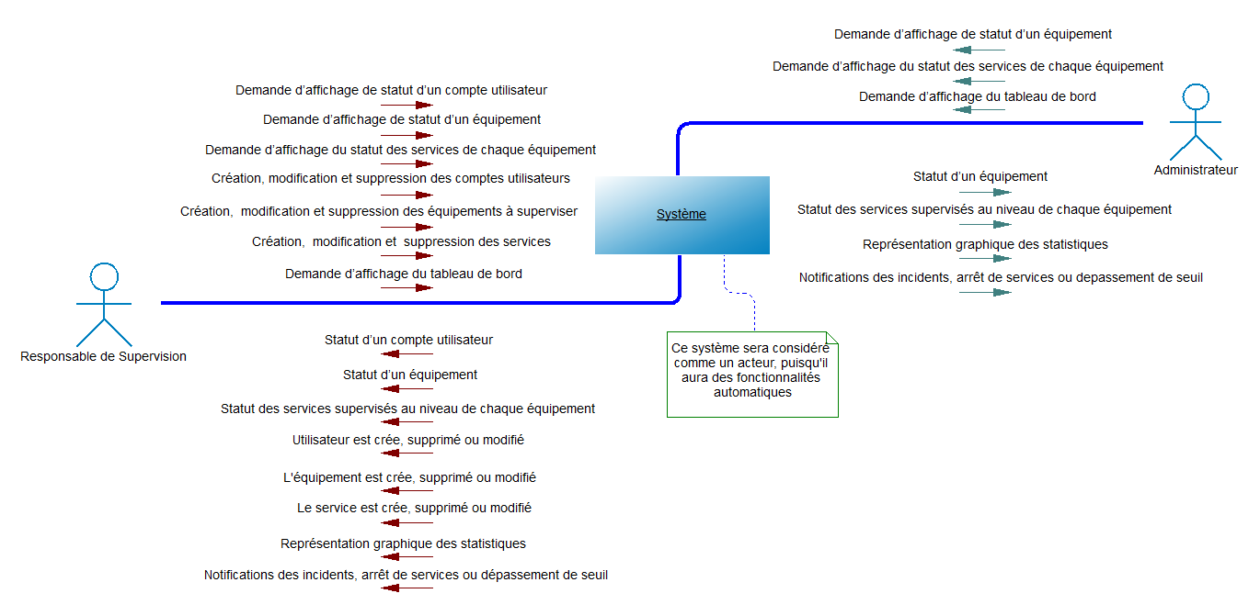

Figure 3. : Diagramme de contexte dynamique du système :

1. ***Synthèse :***

L’étude préliminaire a pour objectifs principaux d’établir un recueil initial des besoins fonctionnels et opérationnels.

En outre, cet étude permet et de modéliser le contexte du système, considéré comme une boite noire, en :

* + Identifiant les entités externes au système qui interagissent directement avec lui (acteurs).
  + Répertoriant les interactions (émission/réception de messages) entre ces acteurs et le système.
  + Représentant l’ensemble des interactions sur un modèle de contexte dynamique.

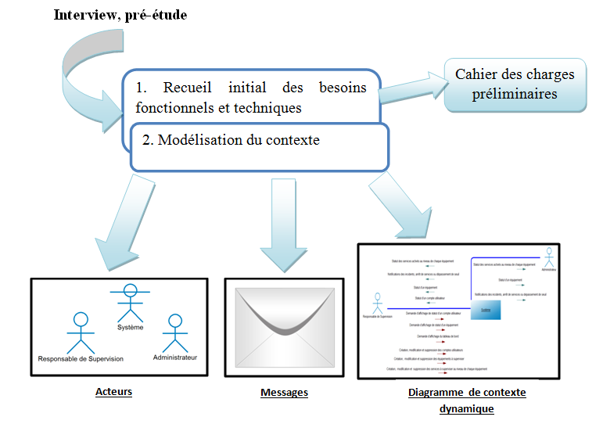

Figure 3. : Résumé des produits et des activités de l'étude préliminaire :

1. **Capture des Besoins Fonctionnels :**
2. **Identification des cas d’utilisation :**

Pour identifier les cas d’utilisation à partir du modèle de contexte, il faut considérez l’intention fonctionnelle de l’acteur par rapport au système dans le cadre de l’émission ou de la réception de chaque message. En regroupant les intentions fonctionnelles en unités cohérentes, nous obtiendrons les cas d’utilisation recherchés.

Le tableau ci-dessous permet d’établir le résultat de ce travail, en montrant le lien entre les cas d’utilisation identifiés, les acteurs principaux et secondaires, et les messages provenant du contexte.



Figure 3. : Liste des acteurs et des messages par cas d'utilisation :

1. **Description textuelle des cas d’utilisation :**

Pour chaque cas d’utilisation nous devons faire une définition a priori qui décrit l’intention de l’acteur lorsqu’il utilise le système et les séquences d’actions principales qu’il est susceptible d’effectuer.

1. ***L’authentification :***

L’authentification regroupe les cas d’utilisations : connexion, déconnexion et changement de mot de passe.



Figure 3. : Les cas d'utilisations : « Authentification » :

1. ***La gestion des comptes utilisateurs:***

La gestion des comptes utilisateurs regroupe les cas d’utilisations : ajout, suppression et modification d’un utilisateur, ainsi que le cas d’utilisation recherche des utilisateurs.



Figure 3. : Les cas d'utilisations : « Gestion des utilisateurs » :

1. ***La gestion des équipements :***

La gestion des équipements regroupe les cas d’utilisations : ajout, suppression et modification d’un équipement, ainsi que le cas d’utilisation recherche des équipements.



Figure 3. : Les cas d'utilisations : « Gestion des équipements » :

1. ***La gestion des services :***

La gestion des services regroupe les cas d’utilisations : ajout, suppression et modification d’un service, ainsi que le cas d’utilisation recherche des services.



Figure 3. : les cas d'utilisations : « Gestion des services » :

1. ***La gestion des rôles et profils :***

La gestion des rôles regroupe les cas d’utilisations : ajout, suppression et modification d’un rôle.



Figure 3. : les cas d'utilisations : « Gestion des rôles et profils » :

1. ***La consultation de statut des équipements, des services et des performances (CPU, RAM, …) :***



Figure 3. : Le cas d'utilisation : «Consultation de statut des équipements, des services et des performances » :

1. ***La consultation et impression des statistiques et des graphes :***



Figure 3. : Le cas d'utilisation : «Consultation et impression des statistiques et des graphes » :

1. ***La personnalisation des évènements, et la définition des seuils de chaque incident :***



Figure 3. : Le cas d'utilisation : «Consultation et impression des statistiques et des graphes » :

1. ***La configuration de l’envoi des notifications :***



Figure 3. : Le cas d'utilisation : «Configuration de l’envoi des notifications » :

1. ***La Consultation du journal des évènements des équipements, et des notifications :***



Figure 3. : Le cas d'utilisation : «Consultation du journal des évènements des équipements, et des notifications » :

1. **Organisation des cas d’utilisation : « Packaging » :**

Nous pouvons organiser les cas d’utilisation de deux façons différentes et complémentaires :

* En les regroupant en packages, afin de définir des blocs fonctionnels de plus haut niveau.
* En ajoutant des relations d’inclusion, d’extension, et de généralisation entre les cas d’utilisation.

Pour la stratégie de regroupement des cas d’utilisation, nous allons recourir par domaine d’expertise métier, qui est le critère le plus intuitif et le plus efficace.

Si nous reprenons le tableau préliminaire, en affectant chaque cas d’utilisation à un package, on va se retrouver avec sept packages (figure 3.14) : gestion d’authentification, gestion des utilisateurs, gestion des équipements, gestion des services, gestion des privilèges des utilisateurs, supervision des équipements et gestion des notifications.



Figure 3. : Liste des cas d’utilisation et de leurs acteurs par package :

Chaque package de cas d’utilisations occasionne la création d’un diagramme. Ces diagrammes seront représentés par la suite.

1. ***Le package « gestion d’authentification » :***

La package d’authentification est constitué de trois cas d’utilisations principaux : l’authentification, la déconnexion et le changement de mot de passe.

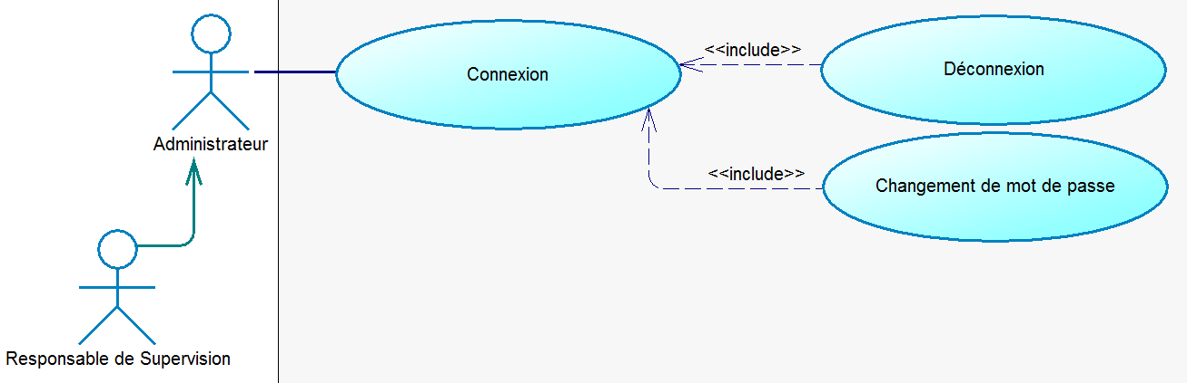

Figure 3. : Diagramme des cas d'utilisations du package « gestion d’authentification » :

1. ***Le package « gestion des utilisateurs » :***

Ce package permet à l’administrateur de l’application de gérer les utilisateurs du système. Il regroupe les cas d’utilisations : ajout d’un nouvel utilisateur, modification d’un utilisateur, suppression d’un utilisateur, en plus de la rechercher des utilisateurs de l’application par différents critères (nom, email, adresse IP, rôle…).

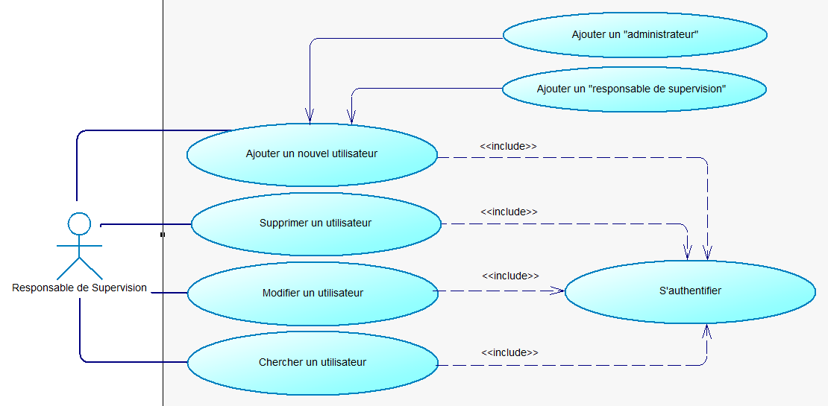

Figure 3. : Diagramme des cas d'utilisations du package « gestion des utilisateurs » :

1. ***Le package « gestion des privilèges des utilisateurs » :***

Ce package permet à l’administrateur de l’application de gérer les rôles attribués aux utilisateurs. Il regroupe les cas d’utilisations : ajout d’un nouveau rôle, recherche des rôles, suppression d’un ou plusieurs rôles, et la modification des droits de chaque rôle. En effet chaque rôle est sous forme d’un ensemble de droits, à savoir, le droit de gérer des notifications, de gérer les équipements ou de consulter la configuration de l’application, etc.… .

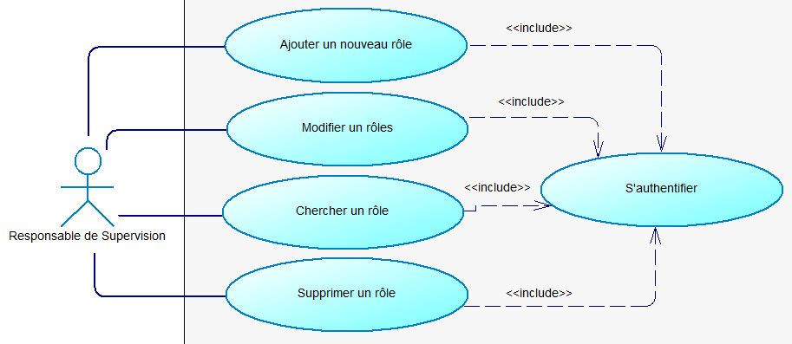

Figure 3. : Diagramme des cas d'utilisations du package « gestion des privilèges des utilisateurs » :

1. ***Le package « gestion des équipements » :***

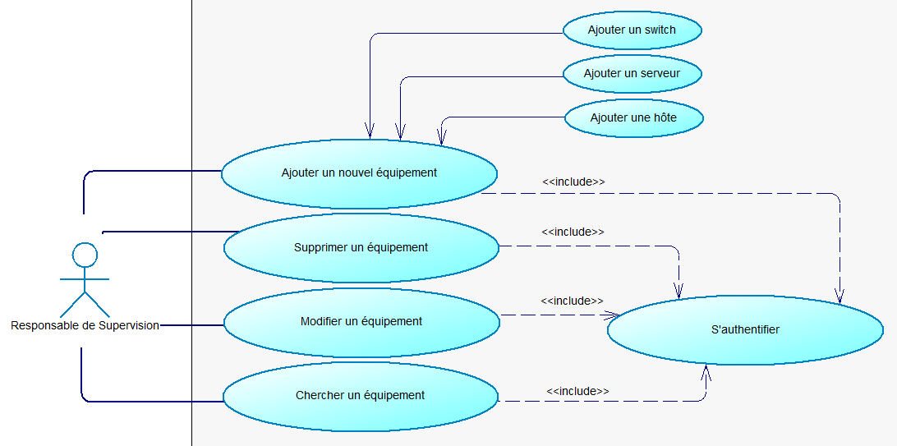

Figure 3. : Diagramme des cas d'utilisations du package « gestion des équipements » :

Le package « gestion des équipements » permet aux utilisateurs de l’application d’ajouter/configurer de nouveaux équipements réseaux à superviser (hôtes, serveurs, Switchs,…). Il permet : l’ajout un nouvel équipement réseau, la modification des propriétés d’un équipement, la suppression un équipement, et la recherche des équipements selon plusieurs critères (nom de l’équipement, adresse IP, version du protocole SNMP…).

1. ***Le package « gestion des services » :***

Le package « gestion des services » permet aux utilisateurs de l’application d’ajouter/configurer de nouveaux services réseau à superviser. Il permet : l’ajout un nouveau service, la modification des propriétés d’un service (le nom, le port et le script de vérification de l’état de service), la suppression un service, et la recherche des services selon plusieurs critères (nom, port).

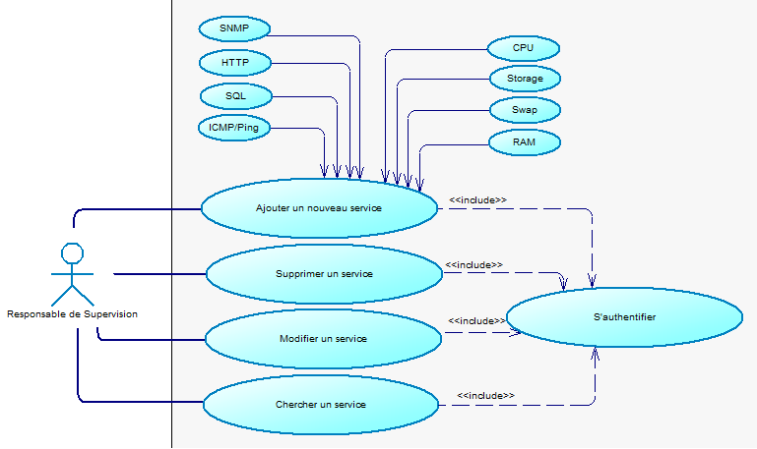

Figure 3. : Diagramme des cas d'utilisations du package « gestion des services » :

1. ***Le package « supervision des équipements » :***

Ce package représente le noyau du système de supervision. Il permet à l’utilisateur de superviser à temps réel l’état de l’ensemble des services de chaque équipement.

Il regroupe les cas d’utilisations basiques : vérification de la liaison réseau des équipements, vérification de l’état des services réseau, ainsi que la consultation du statut des performances des équipements (charge du CPU, charge de la RAM, interfaces réseau…).

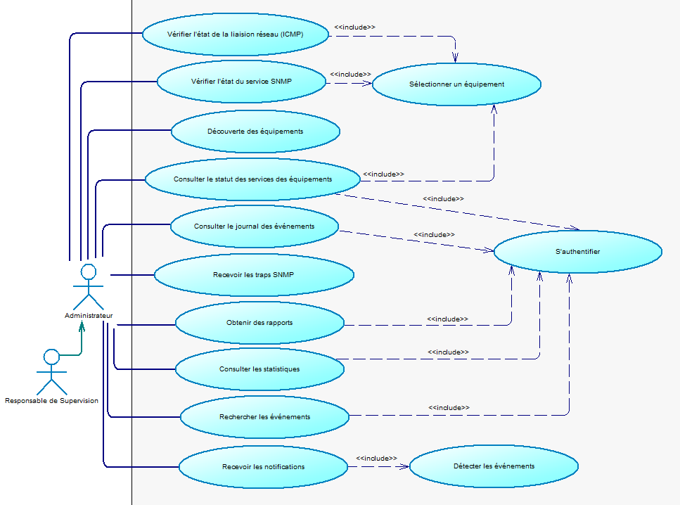

Figure 3. : Diagramme des cas d'utilisations du package « supervision des équipements » :

1. ***Le package « gestion de notifications » :***

Le package permet de configurer les notifications pour les évènements des équipements réseaux. Ce package regroupe, parmi autres, les cas d’utilisation : configuration de l’envoi de notifications et personnalisation des évènements.

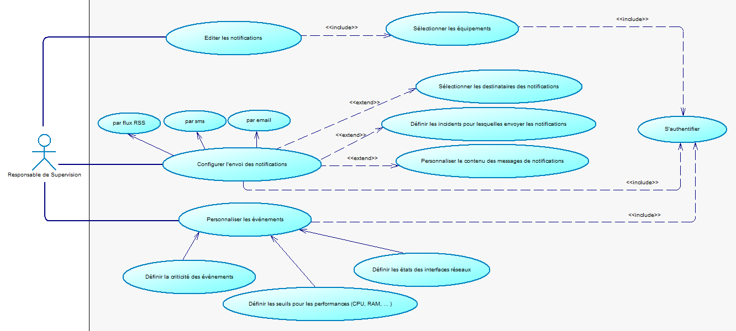

Figure 3. 21 : Diagramme des cas d'utilisations du package « gestion des notifications » :

1. **Développement du Modèle Dynamique :**

Le développement du modèle dynamique constitue la troisième activité de l’étape d’analyse, il précède l’étape de conception préliminaire. Elle se situe sur la branche gauche du cycle en Y (figure 3.22). Il s’agit d’une activité itérative, fortement couplée avec l’activité de modélisation statique.

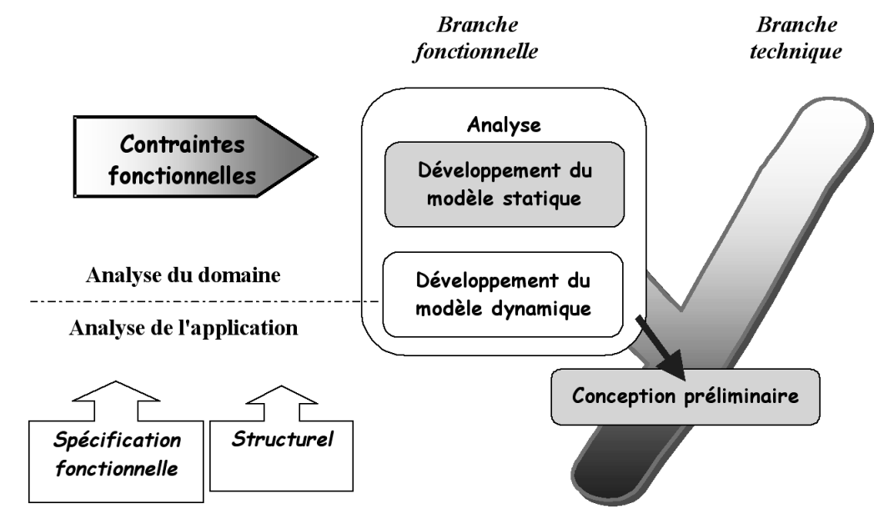

Figure 3. : Situation du développement du modèle dynamique dans 2TUP : [B-2]

1. **Processus de supervision d’un équipement :**

A ce niveau, nous allons nous intéresser au processus global pour superviser un équipement réseau. De manière générale, tous les utilisateurs de l’application vont suivre les étapes du schéma ci-dessous, afin de superviser les équipements réseaux du parc informatique :



Figure 3. : Le scénario basique pour supervision des équipements réseaux

1. **Les diagrammes de séquences :**

Par la suite, dans ce paragraphe, on va représenter les diagrammes de séquences pour les cas d’utilisations basique de l’application.

1. ***Cas d’utilisation : « authentification » :***

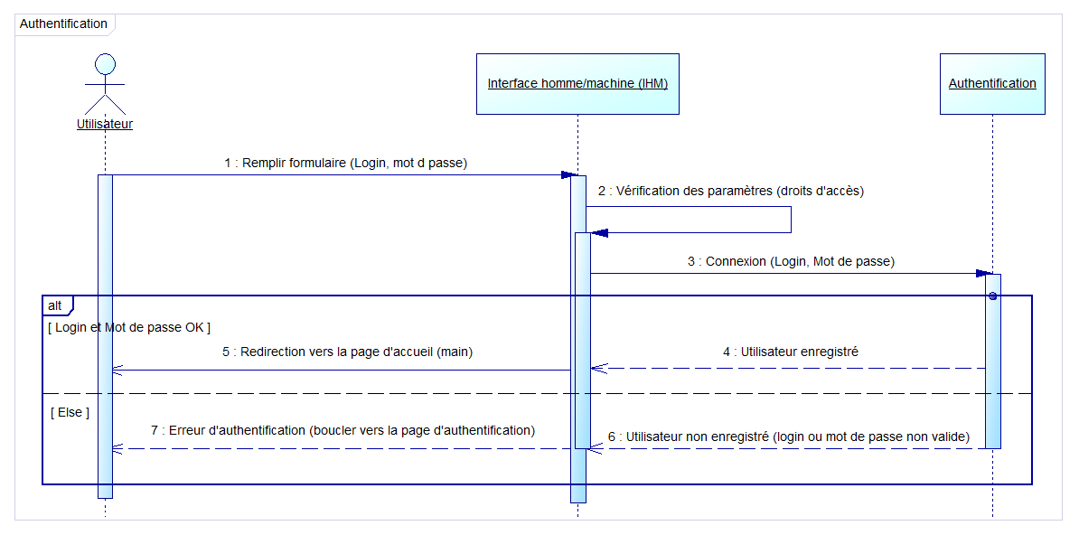

Figure 3. : Le diagramme de séquence pour le cas d'utilisation « authentification » :

1. ***Cas d’utilisation : « ajout d’un nouvel utilisateur » :***

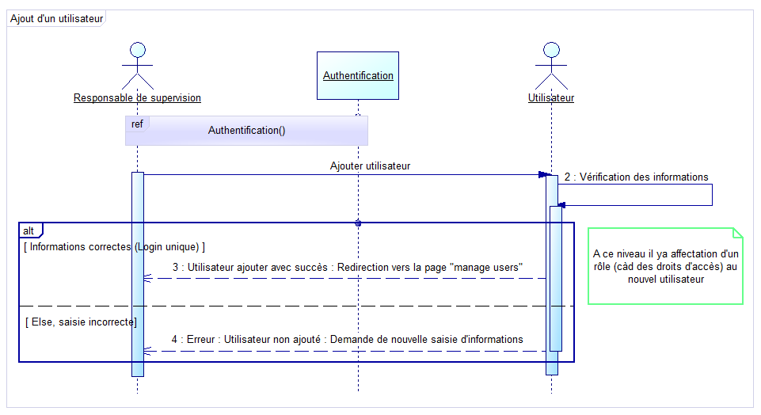

Figure 3. 25 : Le diagramme de séquence pour le cas d'utilisation « ajout d’un nouvel utilisateur » :

C’est le responsable de supervision qui a le droit d’ajouter un nouvel utilisateur, toutefois il peut créer ou modifier un rôle pour attribuer ce droit à d’autres utilisateurs.

1. ***Cas d’utilisation : « ajout d’un nouvel équipement » :***

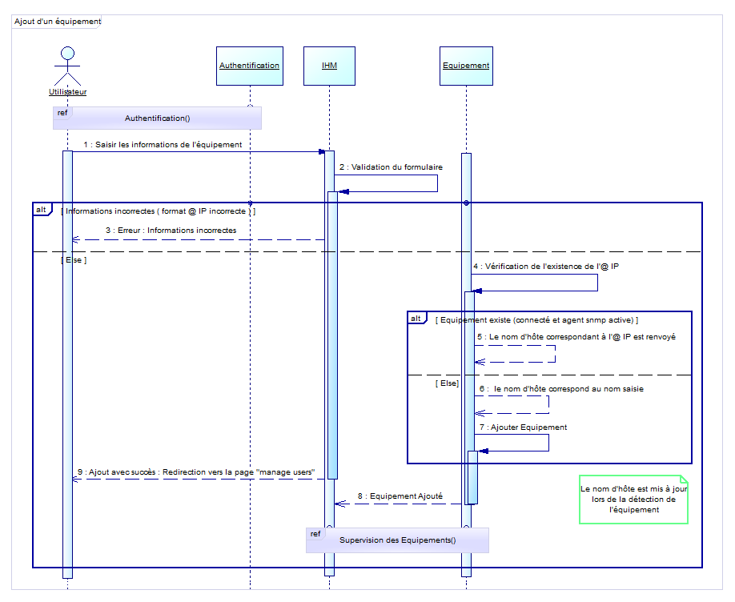

Figure 3. 26 : Le diagramme de séquence pour le cas d'utilisation « Ajout d'un nouvel équipement » :

L’application permet une recherche automatique du non d’hôte correspondant à l’adresse IP fournie, si l’équipement est connecté sur le réseau et l’agent SNMP est actif.

1. ***Package : « supervision des équipements » :***

Ce package[6] permet de fournir l’état des différents services supervisé au niveau de chaque équipement. En outre, le package « gestion de services » permet à l’utilisateur d’ajouter de nouveau services à superviser pour chaque équipement (HTTP, FTP, …).

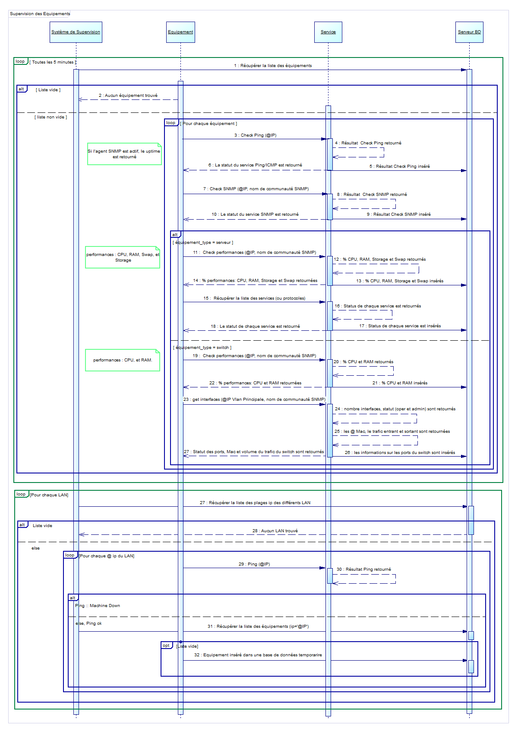

Figure 3. : Le diagramme de séquence pour le package « supervision des équipements » :

1. ***Package : « gestion des notifications » :***

Ce package regroupe principalement les cas d’utilisations concernant la gestion et l’envoi des notifications lorsqu’un événement survient.

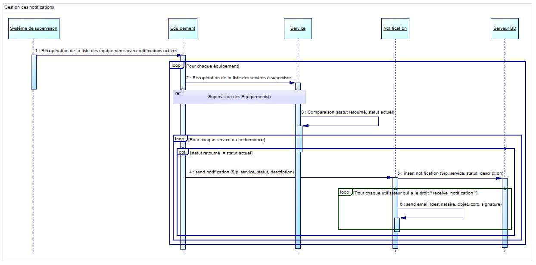

Figure 3. : Le diagramme de séquence pour le package « gestion des notifications » :

1. **Développement du Modèle Statique :**
2. **Identification des classes candidates :**

La définition des cas d’utilisation n’est pas une fin en soi. Il faut donc chercher les noms communs importants dans les descriptions textuelles des cas d’utilisation.

Les premières classes candidates identifiées dans cette phase doivent être des concepts connus des utilisateurs du système, ce qu’on appelle couramment des objets métier.

A partir d’une première analyse, on a pu identifier quatre classes principales : la classe « *utilisateur* », la classe « *privilèges* », la classe « *service* », et la classe « *équipement* ». Par la suite, on va essayer d’établir les diagrammes de classes par package.

1. **Diagrammes de classes :**

1. ***Packages : « authentification », « gestion des utilisateurs », et « gestion des privilèges des utilisateurs » :***

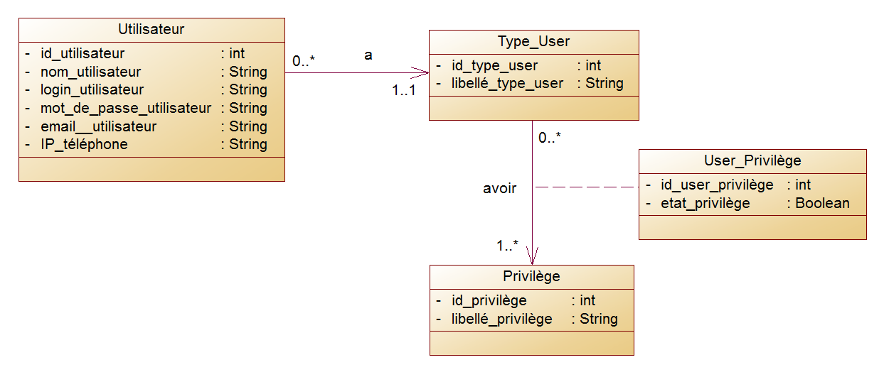

Figure 3. : Le diagramme de classe pour les packages « authentification », « gestion des utilisateurs », et « gestion des privilèges des utilisateurs » :

Un utilisateur, lors de son authentification, en fonction de son rôle, le menu dynamique correspondant est généré.

1. ***Package : « gestion des services » :***

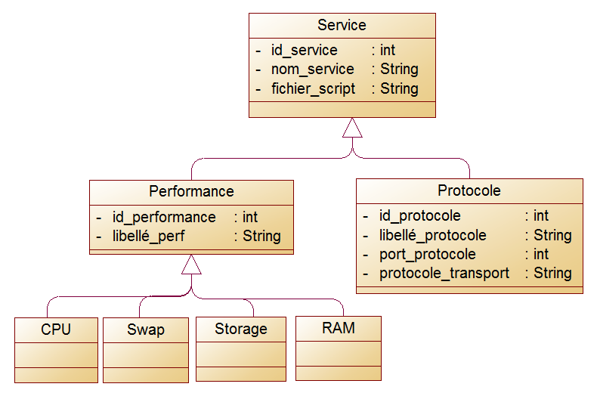

Figure 3. : Le diagramme de classe pour le packages « gestion des services » :

On à 4 types de performances : CPU, RAM, SWAP, et Storage. Cependant, pour les protocoles on pourra ajouter n’importe quel type de protocole en fonction de son port et le protocole de transport utilisé (TCP ou UDP).

1. ***Package : « gestion des équipements » :***

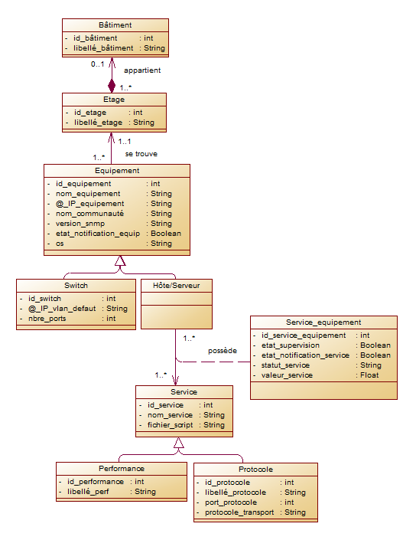

Figure 3. : Le diagramme de classe pour le packages « gestion des équipements » :

On a deux types d’équipement : les Switchs et les serveurs (modélisé par une relation de généralisation).

Dans un Switchs on à intérêt à supervisé l’état (administrative et opérationnelle) de ses interfaces, cependant pour les serveurs on a besoin de superviser les performances (CPU, RAM, …) et les protocoles (SNMP, Ping, HTTP, …).

La classe « *Service_equipement*» permet de définir les services à superviser ainsi que ceux pour lesquelles les notifications sont activées au niveau de chaque équipement.

1. ***Package : « supervision des équipements » :***

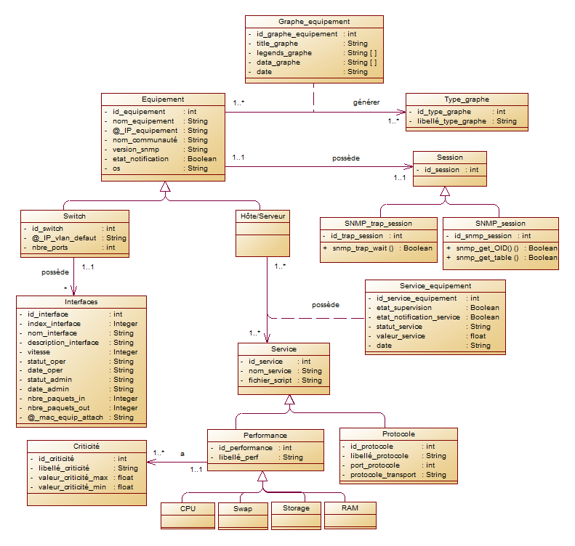

Figure 3. : Le diagramme de classe pour le packages « supervision des équipements » :

La classe « *Criticité* » définit les différents seuils de criticité pour chaque performance, afin de déterminer son statut (Ok, Warning, ou Critical).

La classe « Interfaces » est utilisé afin de récupérer les informations concernant chaque interface des Switchs. Les classes « *Graphe_equipement* » et « *Type_graphe* » sont utilisés afin de générer les graphiques des statistiques. En plus, les informations concernant les sessions SNMP sont stockées dans les classes « SNMP_trap_session » et « SNMP_session ».

1. ***Package : « gestion des notifications » :***

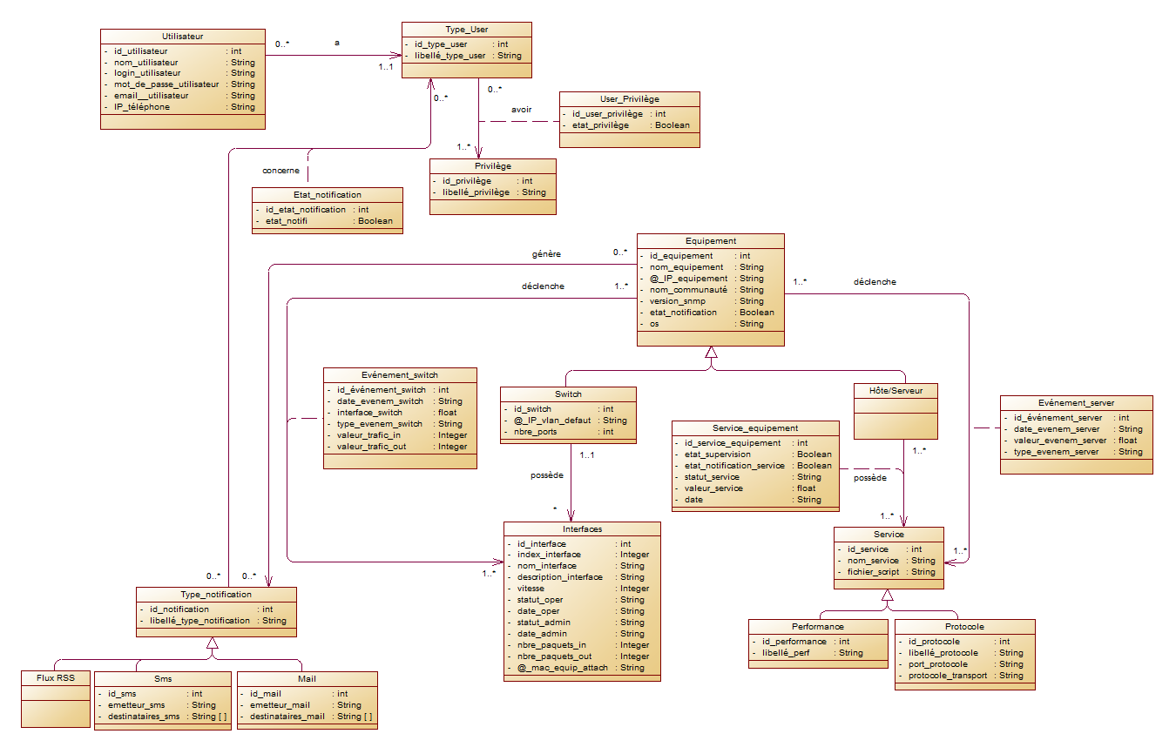

Figure 3. : Le diagramme de classe pour le packages « gestion des notifications » :

Les classes « *Evenement_server* » et « *Evenement_switch* » sont utilisés afin d’enregistrer les événements survenues concernant les performances, les services d’un serveur et les interfaces d’un switch.

En plus, pour les notifications, on a trois types de notifications : par sms, par emails et par flux RSS (ce qui est traduit par une relation de généralisation). Mais la solution qui sera implémenté ne tiendra en compte que la notification par email, étant la plus adapté aux besoins de l’organisme d’accueil.

Un diagramme de classe du module de gestion, englobant l’ensemble des packages, donne une vision globale sur l’application à réaliser (voir annexe B).

# Conclusion :

Après avoir terminé la conception détaillé de chaque package (modèle statique, modèle dynamique, …) du système de supervision, on va par la suite choisir les différents outils qui seront utilisés, pour pouvoir désormais entamer la partie réalisation.

En effet, dans le chapitre suivant on va présenter les étapes qu'on a suivie pour le codage de notre système, et quelques imprimes écran de l'interface d'administration du système qu’on a développé. Et enfin, on représentera les résultats des tests réalisés pour vérifier que notre système répond bien aux spécifications du cahier de charges.

# Introduction :

Après avoir achevé la partie conception de l’application, il s’agit de présenter la partie réalisation et mise en œuvre de notre travail ainsi que les tests d’évaluation du produit final.

En effet, ce chapitre présente l’étape de mise en œuvre du projet. Nous allons présenter en premier lieu l’architecture technique du système, le « Framework » et les technologies que nous avons utilisés. Puis nous allons présenter les phases de réalisation. Et enfin, nous allons illustrer quelques vues et aspects de notre réalisation.

1. **Capture des Besoins Techniques :**

Le système réalisé est une combinaison de deux applications développées séparément, chacune d’elles est chargée d’une partie spécifique du fonctionnement du projet.

Après les études effectuées et les exigences des responsables du service, il a été décidé de développer la première application avec le langage de programmation Perl sous forme d’un script tournant en arrière-plan chaque cinq minutes. En effet, ce script permettra de collecter les informations à partir des équipements et les stocker dans la base de données du système, fournissant ainsi les données nécessaires au fonctionnement de la deuxième application.

Cette dernière est une application Web permettant en premier lieu l’affichage des données fournies par l’application de monitoring, et de gérer les différents composants du système : utilisateurs, équipements, incidents, services des équipements.

* *Le choix d’une application Web :* Les applications web tendent à supplanter les applications de gestion classique grâce aux nombreux avantages qu'elles apportent :
* Aucune installation de logiciel n'est nécessaire sur le poste client, un navigateur web suffit, ainsi que la possibilité d'accès distant.
* Evolutivité aisée des applications, vu qu'il n'est pas nécessaire de les déployer sur les postes clients, en plus de la compatibilité avec différents systèmes d'exploitation.
* Les pages web sont légères, ne saturent pas le réseau et permettent une utilisation nomade de l'application. Les mises à jour sont toujours simples puisque centralisées sur un serveur.
* *Le choix d’un script Perl :* Perl a été alors choisi pour trois principales raisons, son adaptation avec le domaine de la supervision réseau, sa rapidité de traitement dont on aura besoin vu le très grand nombre des équipements à superviser et des services à traiter et ses multiples modules qui épargnent la reprogrammation d’un certain nombre de fonctionnalités, notamment les requêtes SNMP (module « Net ::SNMP »), l’interaction avec les bases de données (module « DBI ») et la manipulation des bases de données RRD ainsi que la génération des graphes (module « RRDTool ::OO »).

1. **L’architecture matérielle :**

Les pré-requis techniques ont été exprimés dans l’étude préliminaire, lors de l’expression des besoins opérationnels et celle des choix stratégiques de développement. Ces choix impliquent des contraintes relatives à la configuration du réseau matériel. Elles sont en général de nature géographique, organisationnelle et technique. Elles concernent les performances d’accès aux données, la sécurité du système, l’interopérabilité, l’intégration des applications, la volumétrie et le mode d’utilisation du système.

L’architecture physique qui est adopté (figure 4 .1) est une architecture sur trois niveaux (3-tiers), les applications au niveau serveur sont délocalisées, c'est-à-dire que chaque serveur est spécialisé dans une tâche. L’architecture 3-tiers permet :

* + Une grande flexibilité/souplesse.
  + Une sécurité accrue, car la sécurité peut être définie indépendamment pour chaque service, et à chaque niveau.
  + De meilleures performances, étant donnée le partage des tâches entre les différents serveurs.

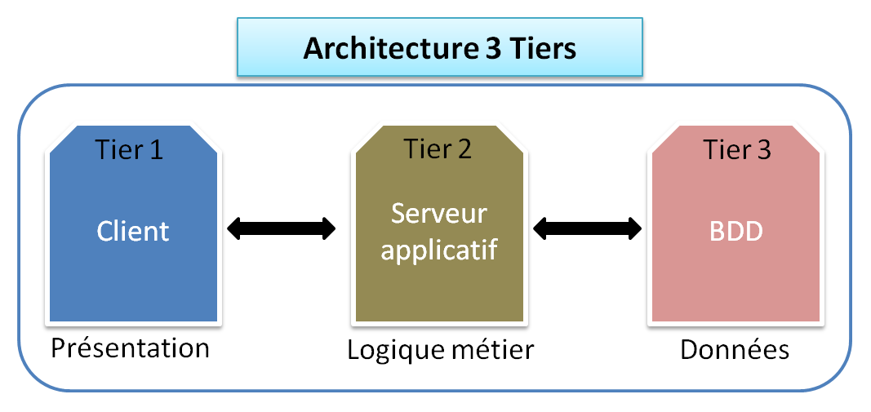

Figure 4. : Modélisation de l'architecture 3 tiers :

1. **L’architecture applicative :**

Par la mise en place d’une architecture logicielle, nous visons une décomposition pertinente de l’application en un ensemble de composants logiciels, offrant un schéma d’organisation structurel pour le système cible. Parmi les différentes façons de structurer une architecture, la mieux adaptée et maîtrisée en informatique est l'approche par couches. Chaque couche possède des responsabilités spécifiques.

Dans une structuration par couches, les couches inférieures prennent en charge des responsabilités qui offrent un socle de base pour les couches supérieures, permettant d'abstraire celles-ci de problématiques qui ne les concernent pas.

Ainsi, nous avons adopté un découpage en quatre couches, présentées dans la figure ci-dessous.

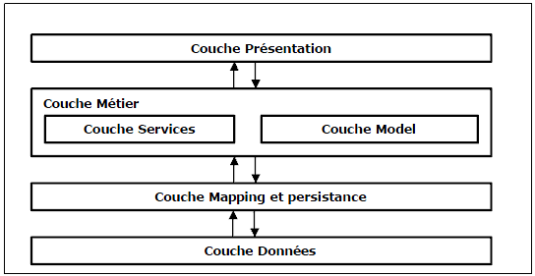

Figure 4. 2 : L'architecture applicative n-tiers :

* ***La couche présentation :***Cette couche est présente principalement pour gérer le domaine visuel des applications et pour gérer les interactions avec les utilisateurs. Elle est chargée de dessiner les fenêtres et autres composants graphiques.
* ***La couche métier :*** Elle se compose de deux sous couches :
* *Couche Service :* Son but principal est de fournir des services spécifiques au domaine (métier). Ces services correspondent à priori aux processus métier définis lors de la phase d'analyse. Cette couche offre également des interfaces vers les autres couches.
* *Couche Model :* Cette couche est l'espace où réside le modèle du système. Sa charge principale consiste à modéliser toutes les entités métier du système. Cette couche sera basée sur le modèle objet.

* ***La couche de persistance :*** Cette couche, est certainement l'une des plus importantes. C'est ici que l'on trouve les fonctionnalités de base qui permettent de créer, rechercher et supprimer des entités métier dans le respect des propriétés transactionnelles. C'est également dans cette couche que les mécanismes de conversion objet/relationnel peuvent en partie prendre place.
* ***La couche Données :*** Cette couche est responsable du stockage physique de données. Elle permet le stockage des objets de la couche métier dans une base de données relationnelle. Le modèle physique de cette base de données est déduit à partir du diagramme de classe du système.

1. **Environnement, outils et Framework de développement :**
2. ***HTML5 :***

HTML5 (HyperText Markup Language 5) est un langage pratique de programmation web. HTML5 est une évolution substantielle, en voici quelques atouts :

* **Des composants natifs** qui ne doivent plus être simulés en JavaScript (barres de progression, jauges, dates, nombres…).
* **Du contenu embarqué** (vidéos et sons) ne nécessitant plus de plug-ins.
* **Une sémantique plus précise** du contenu d’un document.
* **Une meilleure adaptation au Web mobile** (performance et l’économie de la batterie, les moyens alternatifs de saisie de l’information, etc…).
* **Des interfaces programmables** pour augmenter l’interactivité des pages. [W-2]

1. ***PHP5 :***

PHP (PHP Hypertext PreProcessor) est un langage de programmation. Sa principale application se situe au niveau de la gestion des sites web dynamiques.

Les principales nouveautés apportées par la version 5 sont :

* L’intégration du Zend Engine 2, qui amène une prise en charge complète de la programmation orientée objet, ansi que la simplification des principales tâches courantes.
* La refonte de la prise en charge de XML.
* L’intégration de la base de données SQLite, et l’apparition d’un socle commun pour la gestion des appels aux bases de données : PHP Data Object (PDO). [B-3]

1. ***Le Framework de développement : « CakePHP » :***
   1. *Présentation et raison du choix :*

CakePHP apparu en 2005, est un outil dont l'objectif est d'aider les développeurs PHP à créer plus aisément et rapidement des applications extensibles. Inspiré de Ruby On Rails, CakePHP implémente le modèle «*MVC* » (*Modèle Vue Contrôleur*).

Le Framework CakePHP a le point fort de ne pas nécessiter de configuration particulière. D'autre part, il fonctionne avec le duo PHP4/PHP5, et sa prise en main est rapide. Certes, il est plus facile d'accès que Symfony ou que le Zend Framework, mais cela se paye au prix de manques fonctionnels marqués. En plus, sa double compatibilité PHP4/PHP5 contraint CakePHP à souffrir d'importantes lenteurs dans son évolution.

Enfin, ce Framework est adopté suite à une étude comparative (en utilisant la méthode QSOS pour estimer les risques encourus par les utilisateurs) qui a été mené entre les Framework Open Source les plus adaptées par les développeurs (voir annexe D), en plus du fait qu’il est le plus adapté aux projets de taille raisonnable (100 à 150 jours homme). [B-4]

* 1. *L’architecture MVC :*

MVC (Model-View-Controller) est un concept d'architecture qui propose une séparation en trois entités des données, des traitements et de l'interface (figure 4.3).

* **Le Modèle :** représente les données de l'application généralement stockées dans une base de données.
* **La Vue :** correspond à l'IHM.
* **Le Contrôleur :** assure les échanges entre la vue et le modèle notammentgrâce à des composants métiers.

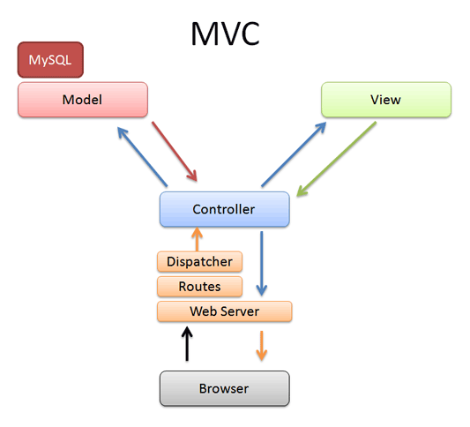

Figure 4. : Le modèle MVC (Model-View-Controller) :

Pour résumer le principe de fonctionnement du MVC, lorsqu'un client effectue un appel à une application, la requête est analysée par le contrôleur qui demande au modèle concerné d'effectuer les opérations. Enfin, c'est ce même contrôleur qui va renvoyer la vue concernée au client.

1. ***MySQL :***

MySQL est un [système de gestion de base de données](http://fr.wikipedia.org/wiki/Syst%C3%A8me_de_gestion_de_base_de_donn%C3%A9es) (SGBD). Il est distribué sous une double licence [GPL](http://fr.wikipedia.org/wiki/Licence_publique_g%C3%A9n%C3%A9rale_GNU) et [propriétaire](http://fr.wikipedia.org/wiki/Logiciel_propri%C3%A9taire). C’est un serveur développé dans un souci de performances élevées, il est multi-thread et multi-utilisateur. MySQL fonctionne sur de nombreux systèmes d'exploitation, incluant Linux et Windows. En outre, les bases de données sont accessibles en utilisant une variété de langages de programmation. [W-3]

1. ***RRDTOOL :***

RRDtool est un outil de gestion de base de données RRD (round-Robin database) créé par Tobi Oetiker. Il est utilisé par de nombreux applications open source, tels que Cacti, collectd, et Nagios, pour la sauvegarde de données cycliques et le tracé de graphiques, de données chronologiques.

Le principal avantage d'une base RRD est sa taille fixe. RRDTool inclut également un outil permettant de représenter graphiquement les données contenues dans la base. RRDTool est un logiciel libre distribué selon les termes de la GNU GPL. [W-4]

1. ***RGraph :***

RGraph est une bibliothèque graphique HTML5 qui utilise la balise « canvas HTML5 » pour dessiner plus de vingt différents types de graphiques.

Grâce à la nouvelle étiquette, RGraph crée ces tableaux HTML à l'intérieur du navigateur Web en utilisant JavaScript, ce qui signifie des pages web de plus petites tailles et plus rapide, et moins de charge sur le serveur Web, ce qui permet ainsi de réduire les coûts et de créer des sites Web plus performants.

1. ***Gestion des versions (le versioning) :***

Un logiciel de gestion de versions agit sur une arborescence de fichiers afin de conserver toutes les versions des fichiers, ainsi que les différences entre les fichiers.

Nous avons choisi d’établir la comparaison entre deux outils très répandus dans le monde open source à savoir CVS et Subversion (tableau figure 4.4). L’étude se focalise sur un ensemble de critères qui permettent de satisfaire les fonctionnalités de base pour la gestion de versions, à savoir : Le *format du dépôt de version*, la *stratégie des transactions* et les *métadonnées*. En plus, d’autres critères ont été ajoutés pour traiter d’autres aspects tels que l’évolutivité et la rapidité d’exécution des tâches.

On constate que Subversion est le meilleur choix à utiliser. Ceci est justifié par la rapidité d’exécution, les différents types de fichiers supportés ainsi que la gestion des métadonnées qui permettent d’avoir un historique sur les droits des utilisateurs, et les informations sur les fichiers.



Figure 4. : Comparaison de Subversion et CVS :

1. **Le module de supervision :**

Ce module est le cœur du projet, il est constitué de classes implémentant les fonctionnalités nécessaires à la consultation des équipements réseau et la collecte des données avant leur stockage dans la base de données.

Le module de supervision est exécuté séparément en arrière-plan grâce au programme « Cron » d’unix tout en renseignant les tables de la base de données et les fichiers « .rrd » servant à fournir les données nécessaires à l’outil RRDTool pour la génération de graphes (en se basant sur les fonctions fournis par le module « RRD::OO »).

1. **Les tests unitaires:**

Le test unitaire constitue une phase importante dans le cycle de développement d’un logiciel. C’est un procédé permettant de s'assurer du fonctionnement correct d'une partie déterminée du système ou d’une portion de code, appelée « unité ».

Les tests unitaires doivent être conformes à l’acronyme « **FIRST** » :

* ***F****ast :* un test unitaire doit s’exécuter rapidement.
* ***I****ndependant* : chaque test doit être indépendant des autres.
* ***R****epeatable* : chaque test peut être répété autant de fois nécessaire.
* ***S****elf-validating* : Un test se valide lui-même par un succès ou par un échec.
* ***T****imely* : On écrit les tests quand on en a besoin*.*

Trois Framework nous ont été présentés, pour effectuer des tests unitaires : « *PHPUnit* », « *SimpleTest* » et « *Atoum* ». Parmi ces trois Framework, « PHPUnit » est le concurrent le plus fort.

Pour la solution de supervision réalisée, l'écriture des tests unitaires, a été faite au fur et à mesure du développement moyennant le Framework « PHPUnit 3.8 ». Les tests unitaires ont été effectués par module, indépendamment du reste du programme, ceci afin de s'assurer qu'il répond aux spécifications fonctionnelles requises. En outre, l'ensemble de ces tests a été rejoué après chaque modification du code afin de vérifier qu'il n'y a pas de régressions (tests de non-régression). (Exemple : voir annexe E)

1. **Modèle des interfaces du système de supervision :**

Au fil de cette section, une présentation simple est proposée pour expliquer les fonctionnalités de base de l’application.

1. **Le processus d’authentification :**

L’accès au système est restreint et limité aux personnes concernées. Grâce à une interface d’authentification, l’utilisateur est invité à s’authentifier par un login et un mot de passe (chiffré en MD5) lui permettant d’accéder aux menus principaux qui correspondent à son profil : administrateur, responsable de supervision ou tout autre profil crée par le responsable de supervision.

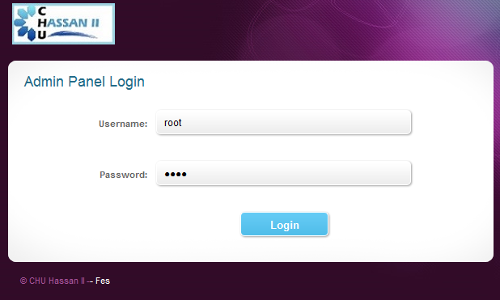

Figure 4. : Formulaire d'authentification :

Une fois le formulaire remplie et les champs validés, l’utilisateur est redirigé vers la page d’accueil en veillant à restreindre l’accès aux différentes fonctionnalités du système selon son rôle.

1. **Le panneau d’administration :**

La première page, après l’authentification est celle représentant la liste des équipements et l’état de leur liaison réseau.

En effet, le panneau d’administration propose deux sous-menus, le premier concernant les Switchs et le deuxième les serveurs (figure 4.6).

Un clic sur l’équipement voulu (serveur ou Switch), renvoie l’utilisateur à la liste des services propres à l’entité réseau sélectionné.

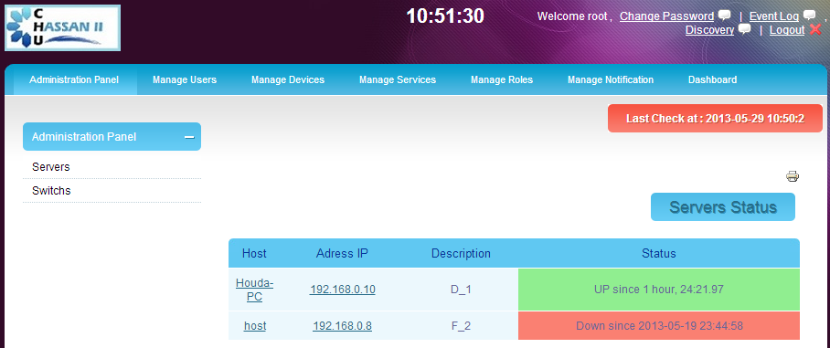

Figure 4. : Le panneau d'administration :

Selon le type d’équipement (Switch ou serveur), l’interface du panneau d’administration permet de renseigner le statut les différents services supervisés :

* Pour un serveur (figure 4.7) : l’état des performances (la charge du CPU, la RAM, …) et des services supervisés au niveau de l’équipement (Le PING, l’état de l’agent SNMP, …).
* Pour un Switch (figure 4.8) : la charge du CPU et celle de la RAM, l’état administrative et opérationnelle des interfaces réseau, les adresses MAC des équipements y connectés, ainsi que le volume du trafic entrant et sortant.

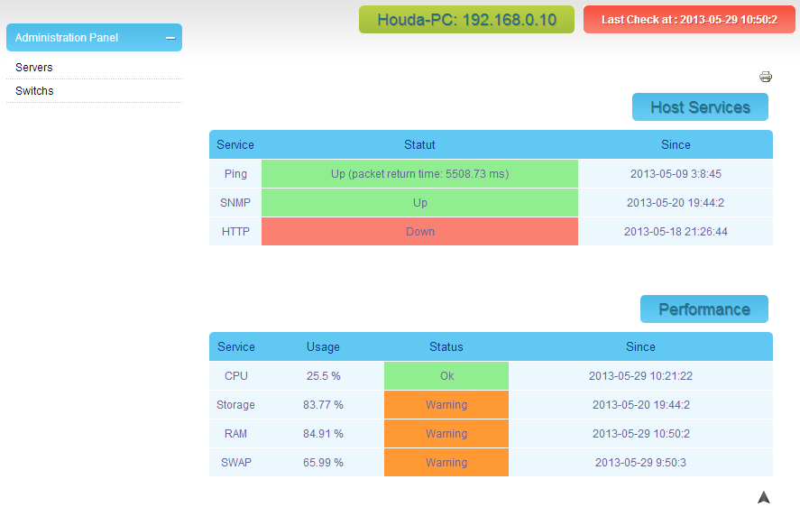

Figure 4. : L’état des services supervisés au niveau du serveur « Houda-PC : 192.168.0.10 » :

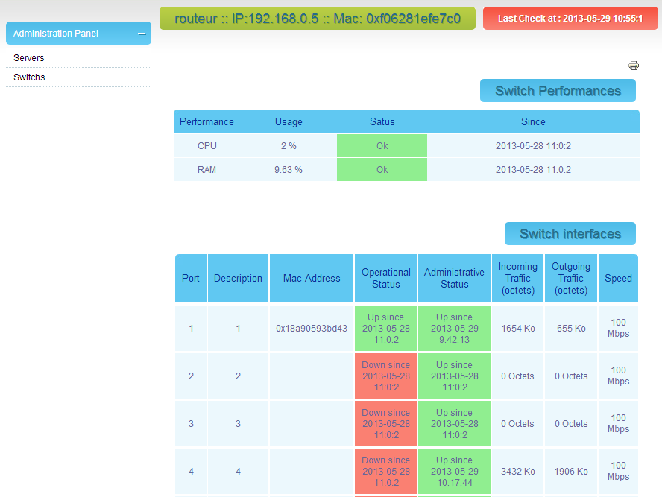

Figure 4. 8 : L’état des services supervisés au niveau du Switch « ProCurve : 192.168.0.5 » :

1. **Le tableau d’évènements :**

Le choix du menu « Event Log » montré dans la figure ci-dessus, redirige vers une sorte de tableau exposant l’ensemble des incidents survenus et leurs détails.

En effet, le tableau d’évènements propose aussi deux sous-menus, le premier concernant les Switchs et le deuxième les serveurs. Et pour chaque sous menu, on a trois volets : « Generic Logs », « Détails », et « Research » (figure 4.9 et 4.10).

* Le volet « Generic Logs » permet de visualiser les événements concernant l’état du service SNMP au niveau de l’équipement (équipement Up ou Down).
* Le volet « Details » permet de visualiser les événements concernant l’état des différents services et performances au niveau de chaque équipement (serveur : services et performances, Switchs : CPU, RAM, et statut des interfaces).

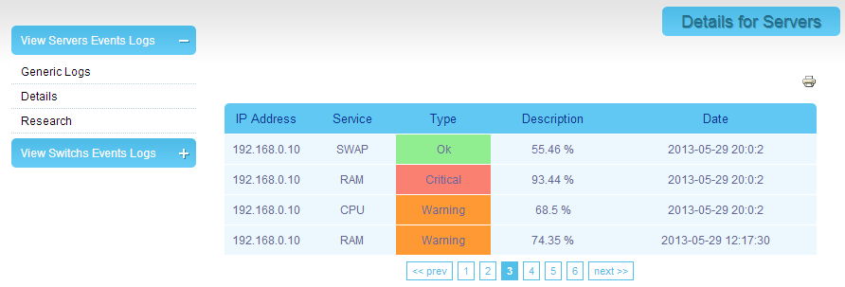

Figure 4. : « Details » pour les serveurs :

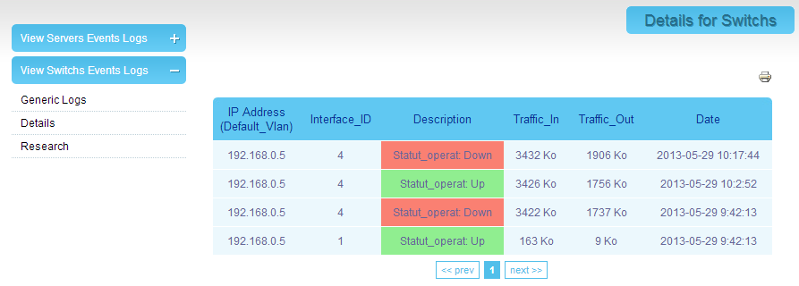

Figure 4. 10 : « Details » pour les Switchs :

* Le volet « Research » permet de visualiser les événements d’une date spécifique (à sélectionner) ou les événements concernant un équipement spécifique.

1. **La gestion des équipements et des services:**

L’application offre la possibilité de gestion des équipements (serveurs et Switchs) et des services (ajout, modification, suppression) comme le montre les figures suivantes :

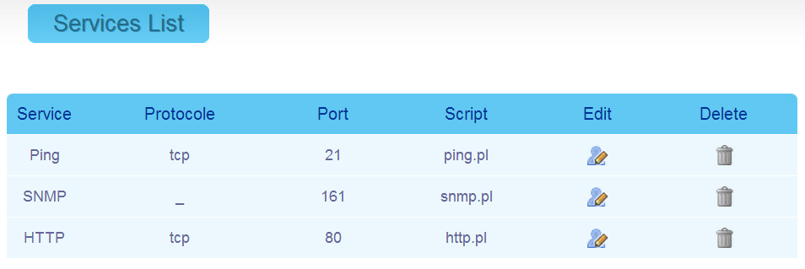

Figure 4. : Liste des services :

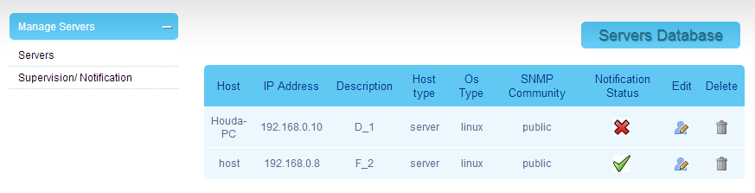

Figure 4. : Liste des serveurs :

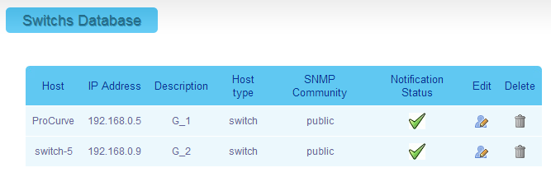

Figure 4. : Liste des Switchs :

En plus de la fonctionnalité d’ajout manuel d’un équipement, l’application offre une possibilité d’auto-découverte des équipements des différents LAN du réseau CHU-Fès.

On pourra ajouter, supprimer ou modifier un LAN à inclure dans l’auto-découverte, qui est implémenté sous forme d’un script perl qui tourne en arrière plan chaque cinq minutes (figure 4.14).

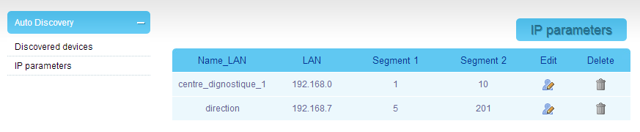

Figure 4. : L'auto-découverte du réseau : Définition des LAN du réseau :

1. **La gestion des utilisateurs et des rôles:**

L’application offre aussi des possibilités de gestion des utilisateurs et des rôles (ajout, modification, suppression et visualisation) comme le montre les figures suivantes :

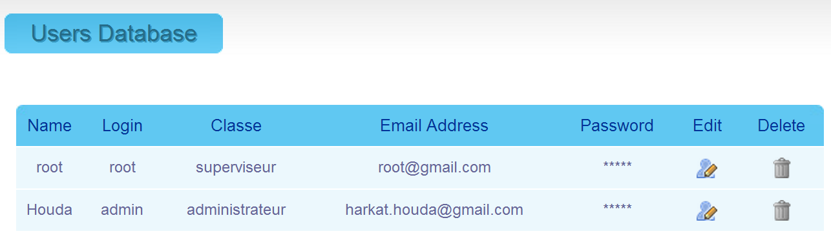

Figure 4. 15 : Liste des utilisateurs :

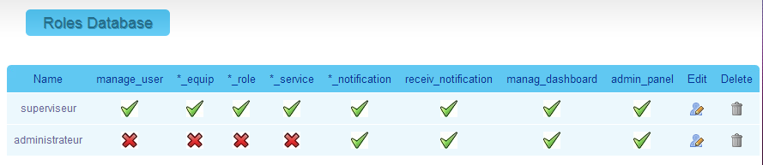

Figure 4. 16 : Liste des rôles :

La validation des différents formulaires de l’application est réalisée moyennant le Framework « LiveValidation ».

# Conclusion :

Pour conclure, il est nécessaire de mentionner que les interfaces montrées ci-dessus ne couvrent qu’une partie du fonctionnement du système.

En effet, en plus des fonctionnalités de l’application détaillées ci-dessus, la solution de supervision réalisée permet une gestion des notifications (édition des seuils de criticité, et personnalisation des paramètres d’envoi des emails de notification), et offre une fonctionnalité de « Dashboarding » pour visualiser les statistiques sous forme de graphique, afin de donner une vision globale sur l’état de supervision du réseau.

Le domaine de la supervision est un domaine important de l’administration systèmes et réseaux. En outre, la supervision est un des moyens indispensables pour favoriser la croissance de rendement d’une entreprise. Mais, c’est une tâche loin d'être facile, en raison des différents phénomènes qui peuvent apparaitre.

Le projet au sein du « Centre Hospitalier Hassan II », consistait en la conception, le développement et la mise en place d’une application de supervision réseau, des équipements du parc informatique, qui permet de gérer et surveiller les équipements réseau et de recevoir des notifications en cas d’incidents.

Ma mission a consisté en l’étude, la conception et la réalisation de la solution, en passant par les différentes étapes du cycle de développement d’un projet depuis la rédaction du cahier des charges jusqu’ à la mise en exploitation et le déploiement du système.

Pour le développement du projet, j’ai adopté un cycle de développement en Y (2TUP), et la modélisation du système a été réalisée à l’aide du langage UML 2.

L’étude de l’existant, l’analyse des besoins, la conception fonctionnelle, la réalisation technique, et les tests unitaires ont été les phases du cycle de développement de notre projet.

Au cours de la période de mon projet de fin d’études, j’ai eu l’opportunité de mettre en application les différentes connaissances acquises durant mes études à l’ENSA.

Sur le plan technique, j’ai eu la chance de travailler sur un projet informatique, ce qui m’a permis de renforcer ma connaissance en termes de développement des applications web.

Sur le plan personnel, je considère que je suis très chanceuse d’êtres parmi l’équipe d’un projet très ambitieux, qui vise l’amélioration et le développement des réseaux des entreprises au Maroc.

Sur le plan professionnel, ce stage m’a permis de me faire une idée sur les différents parcours professionnels que je pourrais prendre.

L’extension du projet dans ses phases ultérieures comprendra les fonctionnalités suivantes:

* Les tests d’intégrations.
* L’intégration d’une fonctionnalité de « *cartographie du réseau* » à l’application développée.
* Le développement du module de gestion avec le langage de programmation JEE.

1. BRICHE, T. VOLLAND, M. (décembre 2004). *Les outils d'administration*

*et de supervision réseau : l'exemple de Nagios* [en ligne].

Disponible sur http://web.univ-pau.fr/~cpham/M2SIR/BIBLIO/DOC04-05/Nagios.pdf.

1. ROQUES, P. VALLÉE, F. (février 2007) *UML 2 en action : De l’analyse*

*des besoins à la conception*, France, 4e édition, Eyrolles, 381p.

1. DASPET, E. DE GEYER, P. *PHP 5 avancé*, 4e édition, Eyrolles, 791p.
2. GOULEAU, E. MANSOUR, O. RIVOALLAN, T. LEMAIRE, V.

LACOT, X. V *Livre Blanc : Frameworks PHP pour l'entreprise* [en ligne].

Disponible sur [http://fr.clever-age.com/IMG/pdf/Livre_blanc_Clever_Age_ Frameworks_PHP_pour_l_entreprise.pdf](http://fr.clever-age.com/IMG/pdf/Livre_blanc_Clever_Age_%20Frameworks_PHP_pour_l_entreprise.pdf).

1. <http://www.chufes.ma/chufes/organigramme.html>
2. <http://fr.wikipedia.org/wiki/HTML5>
3. <http://fr.wikipedia.org/wiki/Mysql>
4. http://fr.wikipedia.org/wiki/RRdTool

# Annexe A : Choix du Processus de Développement :

# 

Figure 5. : Tableau comparative entre les processus de développement :

On constate que toutes ces méthodologies proposent de travailler de façon itérative, que ce soit au niveau des plannings, des spécifications, ou des développements.

Si l’itératif s’est imposé, c’est parce qu’il réduit la complexité de réalisation des phases, en travaillant par approches successives et incrémentales. Il est alors possible de présenter rapidement aux utilisateurs des éléments de validation.

De plus, l’itératif permet une gestion efficace des risques, en abordant dès les premières itérations, les points difficiles. Par exemple, les premières itérations de la phase technique aborderont les aspects sécurité et transaction.

En outre, on notera que les méthodologies présentées en figure 5.1 mettent l’accent sur des phases projets différentes. Le RUP couvre l’ensemble du processus en spécifiant les inter-actions entre chacune des phases, XP se concentre sur la phase de développement, tandis que 2TUP fait une large place à l’analyse et à l’architecture. En plus, ces processus peuvent se compléter plutôt qu’entrer en concurrence.

# Annexe B : SNMP : Simple Network Management Protocol :

* **Différentes versions de SNMP :**

1. **SNMP v1 :**

C'est la première version de SNMP qui a été très utilisée et qui l'est encore mais qui a un défaut majeur : une sécurisation très faible. La sécurité se base sur la communauté « public » par défaut, il suffit donc de définir la même communauté pour interroger les agents. (RFC 1155 à 1157).

Le format des messages SNMP est représenté sur la figure suivante :

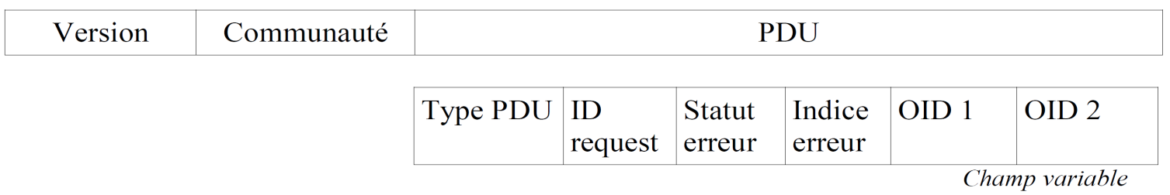

Figure 5. : Format des messages SNMPv1 :

* **Le champ version :** contient la version de SNMP utilisée.
* **Communauté :** le type de communauté.
* **Type PDU :** il s’agit du type de requête.
* **ID request :** permet d’associer les réponses aux requêtes.
* **Statut erreur :** type d’erreur (0 si aucune).

La principale faiblesse de cette version est qu’elle n’était absolument pas sécurisée. En effet, il n’y a pas de cryptage des données et aucune authentification.

C’est pour cela qu’une version sécurisée de SNMPv1 appelée « SNMPSec » a existé mais elle n’a quasiment jamais été utilisée.

1. **SNMP v2 :**

La seconde version est une évolution de la version SNMPv1. SNMPv2 qui a été publiée sous l’ensemble de propositions de standards Internet.

Il s’agit d’un avant-projet de standard, il rajoute de la sécurité avec « SNMPsec »  mais aussi de nouvelles opérations. Cette version est toujours restée expérimentale et a laissé place à la version 3. De nombreuses évolutions ont existé sans jamais être adoptées : SNMPv2p, SNMPv2c, SNMPv2u…

1. **SNMP v3 :**

La version 3 de SNMP a permis essentiellement d’introduire la sécurité des transactions.

Elle comprend l’identification des deux parties qui communiquent mais s’assure aussi que les messages échangés ne puissent pas être lus par n’importe qui. L’aspect sécurité est basé sur différents concepts :

* **USM (User-based Security Model) :** USM permet d’assurer plusieurs fonctions :
* ***L’Authentification :*** qui permet de s’assurer que le paquet n’est pas modifié pendant la transmission et que le mot de passe est valide. Elle se fait grâce à « HMAC-MD5-96 » ou « HMAC-SHA- 96 » qui sont deux fonctions de hachage. Grâce à ceci tous les paquets vont être authentifiés, mais cette authentification ne nous garantit pas encore la confidentialité des données.
* **Le cryptage :** qui permet de s’assurer que personne ne puisse décrypter un message SNMP échangé sur le réseau. La version 3 de SNMP utilise pour cela le cryptage symétrique DES avec des clés de 64 bits.
* **L’estampillage du temps :** Lors de l’envoi d’une requête SNMP, le cryptage et l’authentification ne permettent pas d’éviter qu’une personne récupère cette requête et la retransmette plus tard sur le réseau (Replay Attack).

C’est pour cela que l’on a un « timestamp » de 150s sur les messages qui nous assure qu’il sera automatiquement refusé une fois ce délai passé.

* **VACM (View Access Control Model) :** Le VACM permet de contrôler les différents accès à la MIB. Il est possible de restreindre l’accès en lecture et en écriture pour un utilisateur ou un groupe d’utilisateurs.

Le format d’une trame SNMP v3 est très différent de celui de la version 1 :



Figure 5. : Format des messages SNMPv3 :

Les informations contenues dans cette trame sont relativement différentes :

* **Msg Version :** pour snmpv3, on place 3 dans ce champ. On place 0 pour SNMPv1.
* **Msg ID :** l’identifiant du message.
* **Msg Max Size :** la taille maximale d’une réponse à une requête.
* **Msg Flags :** il s’agit de différents types de drapeaux (sur 3 bits):
* précise si une réponse est attendue.
* précise si on a utilisé du cryptage.
* précise si on a utilisé l’authentification.
* **Msg Security Model :** type de sécurité utilisé pour encrypter le reste du paquet.
* **Msg Security Parameters :** paramètres de sécurité. Ce bloc n’est pas défini dans SNMPv3 et a été standardisé par le module de sécurité DES.
* **Scoped PDU :** message SNMP.
* **Avenir de la supervision :**

1. **Avenir de SNMP :**

La version 3 de SNMP existe maintenant depuis 2002. Cependant, beaucoup en sont resté à la version 1. Dans les années à venir, la dernière version devrait de plus en plus être adoptée surtout qu’elle apporte des avantages non négligeables tels que la sécurité qui devient un des éléments critiques des systèmes d’information à l’heure actuelle. A noter que cette version de SNMP est entièrement compatible avec IPV6.

1. **Autres standards :**

Plusieurs autres solutions de supervision semblent se tourner vers Internet. En effet, plusieurs standards existent déjà :

* **WEBMEN :** qui spécifie un modèle de données pour l’administration. De nombreuses organisations supportent à l’heure actuelle ce standard tel que HP, Microsoft…
* **Le protocole d’administration HMMP (Hypermedia Management Protocol) :** une sorte de SNMP sur Internet.

Il s'agit d'un protocole de communication au dessus de HTTP qui achemine les requêtes HMOM (commandes associées au protocole) jusqu'à un serveur Web.Il supporte également les requêtes fondées sur des objets comme les contrôles ActiveX, Com/Dcom, Corba, des plugins...

* **JMAPI (Java Management Application Programming Interface) :** une interface de programmation qui permet d’écrire des agents Java et des applications d’administration. Il s'agit d'un ensemble d’objets permettant de créer très facilement des applications d’administration de réseaux et de services. Il contient une interface homme machine d’administration des ressources, des interfaces de notification d’événements, de demande d’actions sur une ou plusieurs ressources, des interfaces de gestion des données en base de données, des interfaces SNMP.
* **WS-Management (Web Services Management) :** c’est une spécification qui permet de simplifier l’administration des services web. Elle décrit notamment la façon de programmer un firmware ou un logiciel afin de permettre à un administrateur système d'éteindre ou d'allumer à distance un matériel ou un logiciel et de diagnostiquer un dysfonctionnement, quel que soit l'endroit où il se trouve. Ce protocole pourrait aussi être utilisé pour administrer des modems ADSL, des télévisions, des lecteurs de DVD... Ce protocole devrait être intégré dans les prochaines versions de Microsoft Windows Server.

# Annexe C : Le Diagramme de Classes de l’Application :

# 

Figure 5. : Le diagramme de classe du module de gestion :

# Annexe D : Étude Comparative des Framework de Développement PHP :

* **Évaluation du risque pour l'utilisateur : par la méthode QSOS :**

Au-delà des considérations techniques qui entrent en jeu lors du choix d'un Framework, il est essentiel d'évaluer les risques présentés par chacune des solutions retenues. Le Framework devant à terme constituer la base de la majorité des développements réalisés pour l'entreprise, il est important que sa pérennité soit assurée : son développement doit être suffisamment dynamique, afin de limiter les risques d'abandon ou de fermeture du code.

Pour évaluer ce risque, la méthode QSOS (Qualification an Selection of Open Source software) propose quelques critères intéressants, organisés selon quatre axes : Pérennité intrinsèque (maturité, adoption, etc...), Solution industrialisée (documentation, packaging, etc...), Adaptabilité technique (modularité, extensibilité, etc…) et Stratégie (direction des développements, licence, etc...).

La méthode QSOS (Qualification et de Sélection de logiciels Open Source) a été conçue pour évaluer les logiciels libres et OpenSource de manière objective.

Une grille d'évaluation, disponible sur le site de QSOS[7], axée autour des critères permettant d'estimer les risques encourus par un utilisateur.

La répartition des notes des quatre Frameworks opensource les plus adaptées par les développeurs (CakePHP, Symfony, Zend Framework et Code Igniter) suivant les grandes catégories (proposées par la méthode QSOS) analysées, est représentée sur le tableau de la figure suivante :



Figure 5. : QSOS : Répartition des notes des quatre Framework PHP :

On constate que la plupart des frameworks ont des résultats assez identiques.

Mais, au delà des simples qualités des Frameworks comparés précédemment, pour une entreprise, plusieurs constantes sont à prendre en compte avant de commencer une industrialisation des développements sur la base d'un de ces frameworks : le mode de fonctionnement des équipes de développement, d'infrastructure et de maintenance, les besoins fonctionnels actuels et futurs, les contraintes de la plateforme d'hébergement.

Dans tous les cas, le choix d'un Framework de développement ne peut qu'améliorer la qualité d'un existant qui, sans procédures, conventions ou normes, est rarement bien conçu. Reste encore à déterminer quel est le Framework qui conviendra le mieux aux besoins de l’entreprise et au contexte du projet. [B-4]

# Annexe E : Les Tests Unitaires :

Par la suite, on va présenter un exemple des tests unitaires réalisés.

Afin, de tester les fonctions « ajout ( ) », « suppression ( ) » et « modification ( ) » de la classe « Service », on a développé le script de la figure suivante :

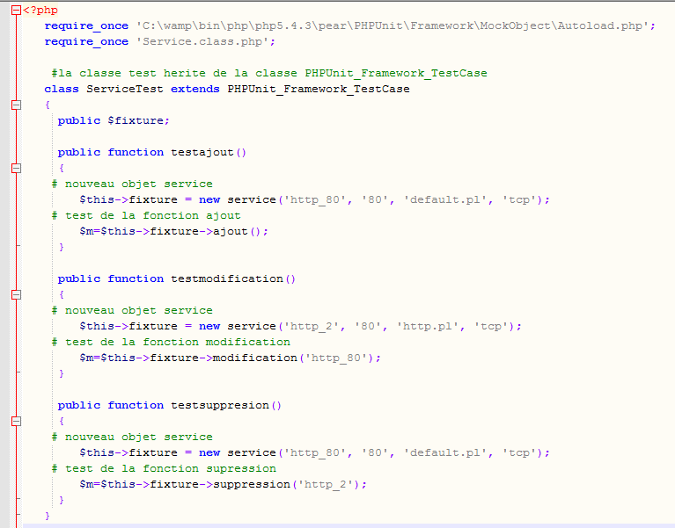

Figure 5. : Exemple de tests unitaires pour la classe « Service » :

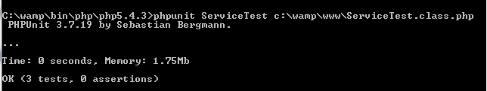

Figure 5. : Exécution des tests unitaires pour la classe « Service » :

1. **Astaro :** Pare-feu logiciel et matériel, qui propose une protection contre les menaces qui compromettent la sécurité des réseaux actuels. Puissantes et modulaires, cette solution simplifie les tâches des administrateurs, elle met en œuvre de nombreux modules telle que la gestion des accès VPN aux serveurs d’applications.
2. **Ces mises à jour concernent principalement le protocole Spanning Tree (STP) :** Conçu pour les Switchs et les bridges. La spécification de STP est définie dans le document IEEE 802.1d. Sa principale fonction est de détecter et désactiver les boucles de réseau, en sorte que le matériel ne fournie qu'un seul chemin.
3. La normalisation ISO étant identique pour la supervision et l’administration, nous ne parlerons que de supervision.
4. Aussi connue sous le nom d’OSI management Framework.
5. **Remarque :** Pour ne pas surcharger ce premier diagramme, nous avons volontairement omis les actions de connexion/déconnexion au système.

   En outre, il est nécessaire de mentionner qu’un administrateur est un responsable de supervision avec des droits d’accès minimaux.
6. **Remarque :** Pour ne pas surcharger ce diagramme de séquence concernant le package « supervision des équipements », nous avons volontairement omis les messages de retours émis de la classe BD.
7. Le site QSOS : « http://www.qsos.org/?lp_lang_pref=fr&page_id=3 ».